广元市昭化区国民经济和社会发展
第十四个五年规划和二O三五年
远景目标纲要

（2021年3月28日广元市昭化区第七届人民代表大会第六次会议批准）

目 录

第一篇 开启全面建设社会主义现代化昭化新征程 1
第一章 规划背景 2
第一节 决胜全面建成小康社会取得决定性成就 2
第二节 “十四五”时期的发展环境 5
第二章 总体要求 8
第一节 指导思想 8
第二节 基本原则 9
第三章 发展目标 10
第一节 “十四五”时期经济社会发展主要目标 10
第二节 二〇三五年远景目标 13
第二篇 全面融入新发展格局，打造高质量发展增长极 15
第四章 全面对接区域发展重大战略 15
第一节 主动融入成渝地区双城经济圈 15
第二节 推动跨区域协同发展 16
第五章 持续扩大有效投资 17
第一节 加强重点领域投资 17
第二节 激发社会投资活力 18
第三节 优化政府投资机制 19
第六章 打造区域消费中心 19
第一节 发展消费新业态新模式 19
第二节 培育壮大消费载体 20
第七章 提高对外开放水平 21
第一节 完善对外开放平台 21
第二节 加大招商引资力度 22
第三篇 聚力打造绿色家居产业，建设国家级家居产业承载地 23
第八章 高质量打造绿色家居产业 23
第一节 系统谋划产业布局 23
第二节 培育壮大产业集群 24
第三节 提升产业竞争实力 24
第四节 塑造昭化家居品牌 25
第九章 高标准建设家居产业新城 26
第一节 加快家居产业城载体建设 26
第二节 加快招引集聚重大项目 26
第三节 构建家居产业生态圈 27
第四篇 全面构建现代绿色产业体系，加快建设产业昭化 29
第十章 突破性发展先进制造业 29
第一节 构建特色产业体系 29
第二节 推进制造业转型升级 30
第三节 提升园区发展质效 31
第四节 打造百亿食品饮料产业集群 31
第十一章 加快发展现代服务业 34
第一节 提升支柱型服务业竞争力 34
第二节 培育壮大成长型服务业 34
第三节 提升服务业供给质量 35
第十二章 创建天府旅游名县 36
第一节 构建全域旅游发展格局 36
第二节 完善旅游产品供给 37
第三节 提升旅游服务质量 38
第十三章 壮大现代特色农业 42
第一节 保障重要农产品供给 42
第二节 加快发展特色优质农业 42
第三节 提升农业组织化程度 43
第四节 增强农业综合竞争力 44
第十四章 培育发展数字经济 46
第一节 促进产业数字化 46
第二节 推进数字政府建设 46
第三节 加快数字社会建设 47
第五篇 提升基础设施水平，打造现代综合立体交通枢纽 49
第十五章 加快建设交通物流强区 49
第一节 完善交通运输体系 49
第二节 提升运输服务能力 51
第三节 构建现代物流体系 51
第十六章 提升水安全保障能力 54
第一节 实施水资源配置工程 54
第二节 强化水旱灾害防治 55
第三节 完善农村水利基础设施建设 55
第十七章 加强能源综合开发利用 56
第十八章 推进新型基础设施建设 57
第一节 加快信息技术设施建设 57
第二节 促进传统基础设施数字化升级 58
第六篇 推进乡村振兴和新型城镇化，促进城乡协同发展 59
第十九章 优化国土空间布局 59
第一节 科学编制国土空间规划 59
第二节 优化区域发展布局 60
第二十章 推进以人为核心的新型城镇化 63
第一节 高水平建设东部城区 63
第二节 做强三江新区核心增长极 63
第三节 推进特色城镇建设 64
第四节 促进农业转移人口市民化 66
第二十一章 深入实施乡村振兴战略 67
第一节 加快美丽宜居乡村建设 67
第二节 推进农村一二三产业深度融合 69
第三节 做好乡镇行政区划和村级建制调整改革“后半篇”文章 69
第四节 实现巩固拓展脱贫攻坚成果同乡村振兴有效衔接 70
第二十二章 推进城乡协同发展 71
第一节 全面深化农业农村改革 71
第二节 推进城乡基础设施一体化发展 71
第三节 促进城乡基本公共服务普惠共享 72
第七篇 大力推进改革创新，建设活力昭化 73
第二十三章 实施创新驱动发展战略 73
第一节 打造高水平创新平台 73
第二节 促进大众创业万众创新 73
第三节 建设创新人才高地 74
第四节 强化科技创新支撑 75
第二十四章 推进重点领域改革 76
第一节 推进要素市场化配置改革 76
第二节 促进市场主体公平竞争 77
第三节 深化财税金融体制机制改革 78
第四节 探索经济区与行政区适度分离体制机制 78
第二十五章 激发市场主体活力 79
第一节 深化国资国企改革发展 79
第二节 促进民营经济发展壮大 79
第三节 加强现代企业制度建设 80
第二十六章 持续优化营商环境 81
第一节 提升政务服务水平 81
第二节 健全市场监管体系 81
第三节 加强信用体系建设 82
第八篇 提升共建共享水平，建设幸福昭化 83
第二十七章 促进更充分更高质量就业 83
第一节 全面落实就业优先政策 83
第二节 统筹推进重点群体就业 84
第三节 健全完善就业服务体系 84
第二十八章 推进教育现代化 85
第一节 推进公共教育优质均衡发展 85
第二节 大力发展现代职业教育 86
第三节 深化教育体制改革 87
第二十九章 推进文化繁荣发展 88
第一节 提高社会文明程度 88
第二节 提升公共文化服务水平 89
第三节 传承发展优秀传统文化 90
第三十章 加快健康昭化建设 91
第一节 提升医疗卫生服务水平 91
第二节 完善公共卫生防控救治体系 93
第三节 深化医药卫生体制改革 93
第四节 广泛开展全民健身 94
第五节 积极应对人口老龄化 94
第三十一章 健全多层次社会保障体系 95
第一节 进一步完善社会保险制度 95
第二节 优化社会救助和慈善制度 96
第三节 健全住房保障体系 96
第四节 保障重点群体基本权益 97
第九篇 筑牢嘉陵江上游生态屏障，建设美丽昭化 99
第三十二章 加强自然资源生态保护与利用 99
第一节 实施重点生态工程 99
第二节 加强生物多样性保护 100
第三节 推进生态价值转化 101
第三十三章 深入打好污染防治攻坚战 102
第一节 持续推进大气污染防治 102
第二节 深化流域环境综合整治 102
第三节 强化土壤环境风险管控 103
第四节 健全生态环境治理体制机制 103
第三十四章 落实绿色低碳发展战略 104
第一节 加快生产生活绿色转型 104
第二节 促进资源节约集约循环利用 105
第十篇 统筹发展和安全，建设更高水平法治昭化和平安昭化 106
第三十五章 推进城乡基层治理制度创新和能力建设 106
第一节 创新和完善现代乡村治理制度 106
第二节 健全社区管理和服务机制 107
第三节 加强城乡基层治理能力建设 107
第三十六章 加强社会主义民主法治建设 108
第一节 发展社会主义民主法治 108
第二节 提升法治昭化建设水平 109
第三十七章 建设平安昭化 109
第一节 维护社会安定和谐 109
第二节 强化经济安全保障 110
第三节 提高应急管理和防灾救灾能力 111
第四节 加强国防动员能力建设 113
第十一篇 强化规划实施保障 114
第三十八章 坚持党的全面领导 114
第三十九章 健全规划体系和实施机制 115
第一节 健全统一规划体系 115
第二节 加强规划实施考核评估 116

“十四五”时期是我国全面建成小康社会、实现第一个百年奋斗目标之后，乘势而上开启全面建设社会主义现代化国家新征程、向第二个百年奋斗目标进军的第一个五年。昭化区国民经济和社会发展第十四个五年规划和二〇三五年远景目标纲要，根据《中共广元市昭化区委关于制定国民经济和社会发展第十四个五年规划和二〇三五年远景目标的建议》编制，明确经济社会发展的主要目标、重点任务和重要举措，是经济社会发展的行动纲领，是政府履行职责的重要依据，是市场主体的行为导向，是全区人民的共同愿景。

第一篇 开启全面建设社会主义现代化昭化新征程

主动适应国内外发展环境和条件的深刻变化，立足新发展阶段、贯彻新发展理念、融入新发展格局，强化使命担当，保持战略定力，乘势而上，奋力前行，推动高质量发展，谱写新时代中国特色社会主义昭化新篇章，开启全面建设社会主义现代化昭化新征程。

第一章 规划背景

第一节 决胜全面建成小康社会取得决定性成就
“十三五”时期，是昭化决战脱贫攻坚、决胜全面小康取得决定性成就的五年，是全面践行新发展理念、推动治蜀兴川兴广战略昭化实践再上新台阶具有里程碑意义的五年。区委、区政府团结带领全区人民，坚定践行习近平新时代中国特色社会主义思想，深入贯彻习近平总书记对四川工作系列重要指示精神，全面落实党中央、国务院战略决策和省、市决策部署，以脱贫攻坚统揽经济社会发展全局，深入实施“三个一、三个三”兴广战略，积极应对发展环境复杂变化、新冠肺炎疫情严重冲击等风险挑战，开创了转型发展、创新发展、跨越发展的新局面。
“十三五”规划确定的主要目标任务胜利完成。全区经济综合实力不断增强，二O二O年地区生产总值达到71.91亿元，年均增长7.5%，发展动能加快释放，产业结构更加合理，经济高质量发展取得新成效。城乡居民收入持续较快增长，城镇居民、农村居民人均可支配收入年均增速分别达到8.6%和10.1%。家居产业城建设强力推进，立足四川、辐射全国、对接国际的中国西部现代化家居产业基地初具形态。脱贫攻坚取得全面胜利，实现区摘帽、村退出、贫困人口全部脱贫，历史性消除绝对贫困，乡村振兴扎实推进，城乡面貌焕然一新。区域性综合立体交通枢纽功能显著提升，广元港开港通航，广元至昭化城区快速通道、G542改线建成通车，昭化全面进入高铁时代，形成了直达成都、重庆、西安的“两小时生活圈经济圈”。区域发展格局发生历史性改变，与主城区融合发展加快推进，城区建设提档升级，三江新区建设全面提速，城区建设规模不断扩大。文化旅游品牌效应提升，昭化古城、栖凤峡等旅游区成为城市近郊游首选地，乡村旅游新业态不断涌现，“山水太极 锦绣昭化”更具魅力。改革开放成效明显，供给侧结构性改革纵深拓展，“放管服”改革持续深化，乡镇行政区划调整和村级建制调整改革顺利推进，对外开放水平逐步提升。主动融入成渝地区双城经济圈建设，与成渝地区、川东北经济区及毗邻地区协同发展取得实效，产业链供应链协同水平提升。民生和社会事业全面进步，公共服务水平稳步提升，社会保障体系更加完善，教育、文化、医疗卫生事业同步发展，新冠肺炎疫情防控取得重大成果。生态建设与污染防治深入推进，蓝天、碧水、净土三大保卫战成效显著，生态本底更加坚实。全面依法治区取得积极进展，民主法治建设深入推进，平安昭化建设成效明显，防范化解重大风险取得积极成效，社会保持和谐稳定。全面从严治党纵深推进，干部队伍建设、党风廉政建设全面加强，政治生态和发展环境持续优化。五年攻坚克难、砥砺前行，全区全面建成小康社会胜利在望，为全面开启社会主义现代化昭化新征程积蓄了发展动能、奠定了坚实基础，昭化发展站在新的历史起点上。

专栏1 “十三五”规划主要指标完成情况
指标 |  | 2015年实际 | 2020年规划目标 | 规划年均增速或累计数 | 2020年完成 | 年均增速或累计数
（1）地区生产总值（GDP）（亿元） |  | 42.87 | 65.4 | 9 | 71.91 | 7.5
（2）第一产业增加值（亿元） |  | 11.21 | 13.7 | 3.8 | 19.54 | 4.2
（3）第二产业增加值（亿元） |  | 20.29 | 31.1 | 11.3 | 28.37 | 8.9
（4）第三产业增加值（亿元） |  | 11.37 | 20.6 | 10.5 | 24 | 8.2
（5）三次产业结构比重（%） |  | 26.1:47.3:26.6 | 20.9:47.6:31.5 | / | 27.1:39.5:33.4 | /
（6）全社会固定资产投资（亿元） |  | 33.34 | 61 | 12.8 | / | 18.3
（7）地方一般公共预算收入（亿元） |  | 1.64 | 2.52 | 9 | 2.52 | 9
（8）社会消费品零售总额（亿元） |  | 17.33 | 32 | 13 | 27.66 | 8.8
（9）城镇化率（%） |  | 32.1 | 40 | 1.58 | 37.68*
（10）研究与试验发展（R&D）经费投入强度（%） |  | 0.08 | 0.15 | [0.07] | 0.56 | [0.48]
（11）每万人口发明专利拥有量（件） |  | / | 1 | / | 0.29 | /
（12）科技进步贡献率（%） |  | 42.9 | 48 | [5.1] | 48 | [5.1]
（13）新增劳动年龄人口平均受教育年限（年） |  | 11 | 11.5 | [0.5] | 11.5 | [0.5]
（14）城镇居民人均可支配收入（元） |  | 23511 | 44000 | 13.3 | 35402 | 8.6
（15）农村居民人均可支配收入（元） |  | 8769 | 17000 | 14.1 | 14172 | 10.1
（16）农村建卡贫困人口脱贫（人） |  | 21121 | 0 | [-21121] | 0 | [-20862]
（17）基本养老保险参保率（%） |  | 95 | 97 | [2] | 97 | [2]
（18）万元GDP用水量（立方米） |  | 234 | 197 | [-37] | 115 | [-119]
（19）单位GDP能源消耗降低（%） |  | 完成市定  目标 | 完成市定目标 | / | 完成市定目标 | /
（20）非化石能源占一次能源消费比重（%） |  | 完成市定  目标 | 完成市定目标 | / | 完成市定目标 | /
（21）单位GDP二氧化碳排放降低（%） |  | 完成市定  目标 | 完成市定目标 | / | 完成市定目标 | /
（22）森林增长 | 森林覆盖率（%） | 53 | 55 | [2] | 56.27 | [3.27]
 | 森林蓄积量（亿立方米） | 完成市定  目标 | 完成市定目标 | / | 完成市定目标 | /
（23）空气质量 | 地级以上城市的PM2.5浓度（ug/m3） | 23 | 完成市定目标 | / | 完成市定目标 | /
 | 地级及以上城市空气质量优良天数比率（%） | 95 | 95以上 | 稳定 | 96.7 | [1.7]
（24）主要污染物排放总量减少（%） | 化学需氧量 | 完成市定  目标 | 完成市定目标 | / | 完成市定目标 | /
 | 氨氮
 | 二氧化碳
 | 氮氧化物
注：1、GDP绝对数为现价，增长速度为可比价。2、[ ]内为5年累计数。3、带*的为2019年数据。4、全国第四次经济普查后，地区生产总值（GDP）、第一产业增加值、第二产业增加值、第三产业增加值、三次产业结构比重2015年数据已作调整。5、“十三五”规划中期评估后，地区生产总值（GDP）、第一产业增加值、第二产业增加值、第三产业增加值、三次产业结构比重、地方一般公共预算收入、每万人口发明专利拥有量等7项指标目标已作调整。6、“十三五”期间脱贫人口为动态调整数，已完成脱贫任务。

第二节 “十四五”时期的发展环境
从国际看，当今世界正经历百年未有之大变局，新冠肺炎疫情影响广泛深远，新一轮科技革命和产业变革深入发展，和平与发展仍然是时代主题，同时，国际环境日趋复杂，发展趋势凸显不稳定性和不确定性。从国内看，我国已转向高质量发展新阶段，当前和今后一个时期，仍然处于重要战略机遇期，将进入全面建设社会主义现代化国家的新发展阶段，经济长期向好的基本面没有变。从我省看，全省发展水平迈上新台阶，高质量发展的牵引力推动力支撑力显著增强，区域空间布局整体优化，在全国大局中的战略位势将进一步提升。从我市看，全市深入实施“三个一、三个三”兴广战略，奋力打造区域门户枢纽、区域经济发展高地、中国生态康养旅游名市、践行“两山”理念示范市、高品质生活宜居地，加快建设川陕甘结合部现代化中心城市，高水平开放合作新态势加快形成，区域发展位势能级不断提升。
进入新发展阶段、面对新发展格局，昭化经济社会发展面临多方面的优势和条件。从外部环境看，“一带一路”建设、长江经济带发展、新时代推进西部大开发形成新格局、成渝地区双城经济圈建设、川陕革命老区振兴发展、巩固脱贫攻坚成果同乡村振兴有效衔接等重大战略深入实施，将为昭化乘势而上开创发展新局面带来新的机遇；以国内大循环为主体、国内国际双循环相互促进的新发展格局加快构建，将为昭化激发投资消费活力赋予新的动能；全省“一干多支、五区协同”“四向拓展、全域开放”格局加快构建，将为昭化集聚要素资源创造新的条件；全市加快建设川陕甘结合部现代化中心城市，加速建成全国性综合交通枢纽，着力创建国家物流枢纽承载城市，将为昭化高质量发展提供新的空间；国家推动引领性创新、市场化改革、制度性开放、绿色化转型等重大政策交汇叠加，将为昭化高质量发展提供新的支撑。从昭化自身看，全区经济发展态势良好，一体化发展格局深入拓展，城乡发展齐头并进，文化旅游潜力巨大，生态本底优势突出，现代陆水空综合立体交通体系日臻完善，中国西部（广元）绿色家居产业城强势崛起，干部群众人心思进的氛围更加浓厚，风清气正的良好政治生态持续巩固，为开启全面建设社会主义现代化昭化新征程奠定了坚实基础。同时，我区发展相对滞后的基本区情没有根本改变，发展不平衡不充分问题依然突出，仍然面临主导产业支撑不足、产业结构质量偏低、城乡协同发展不充分、公共服务水平不高、要素聚集能力较弱、投资质效不高、开放程度不深、内生增长动能不足等一系列问题和挑战。
综合判断，“十四五”时期是我区全面建设社会主义现代化夯基筑底起步期、高质量发展加速期、发展能级提升期、城乡格局嬗变期，发展潜力巨大、前景良好。面向未来，必须坚持胸怀“两个大局”，辩证看待新发展阶段面临的新机遇新挑战，深刻认识社会主要矛盾变化带来的新特征新要求，切实增强机遇意识和风险意识，努力在危机中育先机、于变局中开新局，推动昭化经济社会高质量发展。

第二章 总体要求

第一节 指导思想

高举中国特色社会主义伟大旗帜，深入贯彻党的十九大和十九届二中、三中、四中、五中全会精神，坚持以马克思列宁主义、毛泽东思想、邓小平理论、“三个代表”重要思想、科学发展观、习近平新时代中国特色社会主义思想为指导，全面贯彻党的基本理论、基本路线、基本方略，深入落实习近平总书记对四川工作系列重要指示精神，全面落实省委、市委系列决策部署，统筹推进 “五位一体”总体布局，协调推进“四个全面”战略布局，坚定不移贯彻新发展理念，坚持稳中求进工作总基调，以推动高质量发展为主题，以深化供给侧结构性改革为主线，以改革创新为根本动力，以满足人民日益增长的美好生活需要为根本目的，深入落实“一干多支、五区协同”“四向拓展、全域开放”战略部署，坚定不移实施新阶段“三个一、三个三”治蜀兴川广元实践方案，主动融入成渝地区双城经济圈建设，积极融入新发展格局，强力推进中国西部（广元）绿色家居产业城建设，统筹发展和安全，推进治理体系和治理能力现代化，聚力打造县域经济高质量发展增长极、家居产业新高地、绿色商品供给地、生态康养宜居地、现代综合立体交通枢纽（简称“一极三地一枢纽”），加快建设产城一体、城乡协同、改革创新、融合发展、绿色崛起的高质量发展新区，实现经济行稳致远、社会安定和谐，为全面建设社会主义现代化美丽繁荣生态新昭化开好局、起好步。

第二节 基本原则
——坚持党的全面领导。坚持和完善党领导经济社会发展的体制机制，科学把握新发展阶段，提高贯彻新发展理念、融入新发展格局的能力和水平，主动服务国家重大战略全局，为全面建设社会主义现代化新昭化提供根本保证。
——坚持以人民为中心。坚持人民主体地位，坚持共同富裕方向，始终做到发展为了人民、发展依靠人民、发展成果由人民共享，维护人民根本利益，激发人民群众积极性、主动性、创造性，促进社会公平，增进民生福祉，不断实现人民对美好生活的向往。
——坚持新发展理念。坚持把新发展理念贯穿发展全过程和各领域，切实转变发展方式，推动质量变革、效率变革、动力变革，呵护绿水青山、做大金山银山，走绿色崛起之路，实现更高
质量、更有效率、更加公平、更可持续、更为安全的发展。
——坚持深化改革开放。坚定不移推进改革，深入实施大开
放大合作战略，加快破除体制性障碍、机制性梗阻、政策性瓶颈，全面提升区域连接性、整体协同性，不断提高开放合作水平，充分激发和释放发展动力活力。
——坚持系统观念。坚持全区一盘棋，统筹推进发展、治理和民生，着力固根基、扬优势、补短板、强弱项，强化三江新区和东部城区引领带动，促进城乡协同，注重防范化解重大风险挑战，实现发展质量、结构、规模、速度、效益、安全相统一。

第三章 发展目标

第一节 “十四五”时期经济社会发展主要目标
锚定到二〇三五年与全国、全省、全市同步基本实现社会主义现代化，综合考虑内外部发展环境和我区现实发展条件，统筹短期和长远，兼顾需要和可能，今后五年全区经济社会发展要努力实现以下主要目标：
——经济实力显著增强。经济增速高于全国、全省、全市平均水平，到2025年地区生产总值力争突破110亿元，人均地区生产总值与全国、全省的差距进一步缩小，经济发展质量和效益大幅提升。现代产业体系加快构建，经济结构更加优化，绿色家居产业实现突破发展，中国西部国家级承接家居产业转移示范区基本建成。
——基础设施提档升级。互联互通水平不断提高，内联外畅交通运输网络更加完善，区域性重要交通枢纽功能充分发挥。现代物流体系加快构建，物流效率大幅提高。新型基础设施、能源水利基础设施日益完善。
——城乡区域协同发展。新型城镇化加快推进，东部城区、三江新区成为核心支撑，中心镇辐射带动能力显著增强，县域经济实力大幅提升，乡村振兴战略全面推进，常住人口城镇化率提升8%以上，城乡区域发展协调性明显增强。
——发展活力充分迸发。重点领域和关键环节改革取得重大进展，要素市场化配置改革、产权制度改革取得明显成效，营商环境更加优化，服务效能更加高效，市场主体更有活力。开放平台体系更加健全，区域合作不断深化。
——社会文明不断进步。社会主义核心价值观深入人心，人民思想道德素质、科学文化素质和身心健康素质明显提高，社会文明风尚更加浓厚。公共文化服务体系更加健全，人民精神文化生活日益丰富。文化产业加快发展，三国文化、蜀道文化、红色文化焕发新活力。
——生态环境持续改善。环境治理成效显著提升，能源资源配置更加合理、利用效率大幅提高，主要污染物排放总量持续减少。绿色低碳生产生活方式基本形成，大气、水体和土壤质量明显好转，城乡人居环境明显改善，嘉陵江上游生态屏障进一步筑牢。
——民生福祉明显提升。实现更加充分更高质量就业，居民收入增速快于经济增速，城乡居民收入差距持续缩小。基本公共服务均等化水平明显提高，全民受教育程度不断提升，卫生健康体系更加完善，多层次社会保障体系更加健全，人民群众对美好生活新期待得到更好满足。
——治理效能显著增强。社会主义民主法治更加健全，社会公平正义进一步彰显，更高水平的法治昭化平安昭化建设扎实推进。城乡基层治理制度创新和能力建设取得新成效，社会治理新格局加快形成。防范化解重大风险体制机制不断健全，发展安全保障更加有力。

专栏2 “十四五”时期经济社会发展主要指标
类别 | 指标 | 2020年  完成 | 2025年  目标 | 年均增速或累计数 | 属性
经济发展 | 1、地区生产总值增长（亿元、%） | 71.91 | 110 | 7.5 | 预期性
 | 2、全员劳动生产率增长（元、%） | / | / | ＞7.5 | 预期性
 | 3、常住人口城镇化率（%） | / | / | [8] | 预期性
 | 4、社会消费品零售总额（亿元、%） | 27.66 | 44.55 | 10 | 预期性
 | 5、地方一般公共预算收入（亿元、%） | 2.5209 | 4 | 9.67 | 预期性
 | 6、规模以上工业增加值增长（亿元、%） | / | / | 12 | 预期性
 | 7、制造业增加值占GDP比重（%） | 32.7 | 高于全市平均水平 | / | 预期性
 | 8、旅游综合收入增长（%） | / | / | 高于全省平均增速1个百分点 | 预期性
创新驱动 | 9、研发经费投入增长（%） | / | / | ＞10 | 预期性
 | 10、研发经费投入强度（%） | 0.56 | 0.8 | [0.24] | 预期性
 | 11、每万人口高价值发明专利拥有量（件） | 0.29 | 0.5 | [0.21] | 预期性
 | 12、数字经济核心产业增加值占GDP比重（%） | / | 高于全市平均水平 | / | 预期性
 | 13、居民人均可支配收入增长（%） | 9.53 | / | ＞7.5 | 预期性
 | 14、城镇调查失业率（%） | ＜5.5 | / | ＜5.5 | 预期性
 | 15、劳动年龄人口平均受教育年限（年） | / | 11.5 | / | 约束性
 | 16、每千人口拥有执业（助理）医师数（人） | 2.86 | 3.07 | / | 预期性
 | 17、基本养老保险参保率（%） | 97 | 97.5 | [0.5] | 预期性
 | 18、基本医疗保险参保率（%） | 98 | 99 | [1] | 预期性
 | 19、每千人口拥有3岁以下婴幼儿托位数（个） | 0.19 | 2.5 | / | 预期性
 | 20、人均预期寿命（岁） | 77.3 | / | [1] | 预期性
绿色生态 | 21、单位GDP能源消耗降低（%） | 市定目标 | 市定目标 | / | 约束性
 | 22、单位GDP二氧化碳排放降低（%） | 市定目标 | 市定目标 | / | 约束性
 | 23、城区空气质量优良天数比例（%） | 96.7 | 市定目标 | / | 约束性
 | 24、地表水达到或好于Ⅲ类水体比例（%） | 100 | 100 | / | 约束性
 | 25、森林覆盖率（%） | 56.27 | 57 | [0.73] | 约束性
安全保障 | 26、粮食综合生产能力（万吨） | 15 | 15.37 | / | 约束性
 | 27、能源综合生产能力（万吨标准煤） | / | 71 | / | 约束性
注：1、地区生产总值总量按1.5%价格指数测算。2、[]内数据为累计数。3、能源综合生产能力指煤炭、天然气、石油、非化石能源生产能力之和。

第二节 二〇三五年远景目标
展望二〇三五年，昭化经济综合实力大幅跃升，增速高于全国、全省、全市平均水平，科技创新和应用成为经济增长的重要动力，现代化产业体系基本形成，五百亿级中国西部（广元）绿色家居产业城全面建成，经济总量和城乡居民人均收入迈上新台阶；新型城镇化和乡村振兴成效彰显，区域发展更加均衡协调；嘉陵江上游生态屏障更加牢固，绿色生产生活方式形成，建成美丽昭化；旅游发展取得新突破，建成知名生态康养旅游目的地和全域旅游示范区；交通强区基本建成，更大范围、更深程度参与区域经济合作，对外开放水平明显提升；治理体系和治理能力现代化基本实现，法治昭化、法治政府、法治社会基本建成，平安昭化建设达到更高水平；社会事业全面进步，全民素质和社会文明程度达到新高度，基本公共服务实现均等化，建成文化强区、教育强区、人才强区、健康昭化；人民生活更加美好，人的全面发展、全体人民共同富裕取得实质性进展。

第二篇 全面融入新发展格局，打造高质量发展增长极

充分发挥区域比较优势，探索融入新发展格局的有效路径，主动融入成渝地区双城经济圈建设，深化区域协作和对外开放，畅通要素集聚流动，增强投资和消费动能，做强县域经济高质量发展增长极。

第四章 全面对接区域发展重大战略

第一节 主动融入成渝地区双城经济圈
把握成渝地区双城经济圈北翼振兴发展机遇，全力构建区域协作发展新格局。加快建成成渝地区国家级承接家居产业转移示范区，把中国西部（广元）绿色家居产业城作为扩大区域协作的核心载体，建立跨区域承接产业转移协调机制，打造在成渝地区最具影响力的绿色家居产业集群。加快建成成渝地区绿色商品供给地，聚焦成渝地区消费群体，布局绿色商品营销体系，打造绿色商品示范样本，畅通线上线下市场，遴选一批优质生产商、经销商，支持其在成渝地区创办直营店，加快建设电商平台特产馆，扩大“昭化造”产品在成渝地区的影响力和市场份额。加快建成成渝地区生态康养旅游目的地，瞄准成渝地区市场需求，主动融入嘉陵江国际文化旅游发展联盟，携手共建巴蜀文化旅游走廊，联动开发跨区域一程多站精品旅游线路，协同开发生态康养新产品。高效连接成渝地区北向综合交通枢纽体系，全面融入成渝地区铁路、公路、水运战略性运输通道，大力提升经济协作和资源集成利用水平。建立健全与成渝双核互动机制，广泛开展与成渝地区教育、医疗、文化、人才、体育、生态环保等领域的合作，强化与成渝地区重点县区和经济开发区的联动发展。

第二节 推动跨区域协同发展
深入贯彻“一干多支、五区协同”战略，把握打造省际交界区域高质量发展引领区机遇，全面融入川陕革命老区建设、川东北经济区振兴发展和成德绵眉乐雅广西攀经济带建设，深化川陕甘结合部城市交流合作，强化周边市县区协同发展，扩大区域合作领域和半径，促进产业链、供应链协同。依托嘉陵江航道，促进生态一体化保护、特色产业集聚化发展，参与和推动嘉陵江绿色经济走廊建设，协同打造嘉陵江绿色转型发展示范区。提升建设昭化古城旅游度假区，深入挖掘开发蜀道文化、三国文化、红色文化等文化旅游资源，协同建设大蜀道文旅经济带。依托广巴达万铁路、恩广高速公路、川陕甘（广元）铁路港和万州港，推进广元港提质扩能，大力发展临港经济，协同建设广巴达万铁水联运经济带。深入落实东西部协作和浙广合作机制，加大精准招商引资和项目合作，巩固拓展劳务协作。

图1 区域发展格局示意图

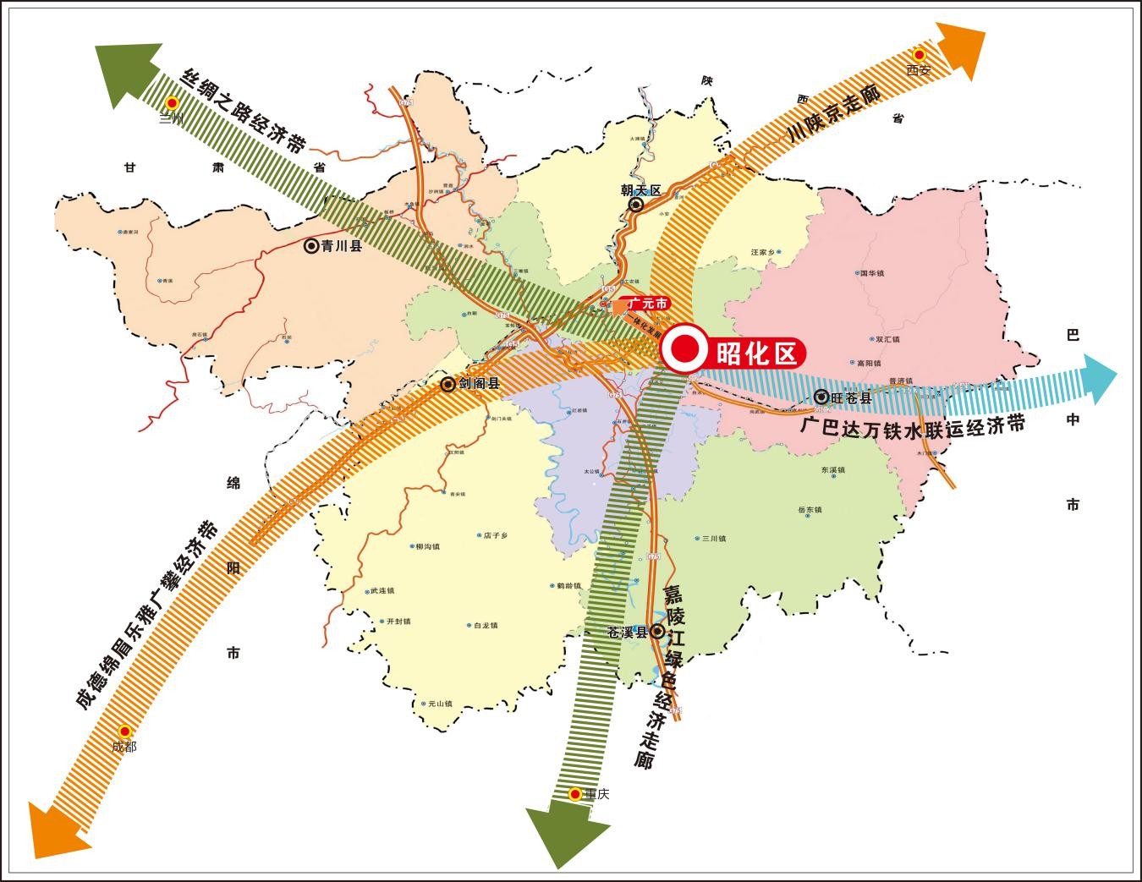

第五章 持续扩大有效投资

第一节 加强重点领域投资
充分发挥项目投资主引擎作用，优化投资结构，提高投资质效，以投资持续稳定增长促进经济社会高质量发展。加大重点领域投资力度，扩大新型基础设施、新型城镇化、交通水利等领域重大工程投资，聚力补齐基础设施、特色产业、生态环保、乡村振兴、防灾减灾、民生保障等领域短板，深度谋划、加快实施一批惠民生、强基础、增后劲的重大项目，确保常态化储备重大项目投资总额保持在1000亿元以上，集中开工重大项目投资总额保持在300亿元以上，全社会固定资产投资总额累计突破400亿元。优化项目投资机制，拓展项目投融资渠道，健全银政、银企定期磋商和融资对接机制，常态化预算项目前期工作经费，强化地方政府专项债券、中央和省预算内资金争取，完善项目推进体系，提升项目运行质效。推进闲置土地开发、城乡建设用地增减挂钩，确保项目建设用地指标足额供应。

第二节 激发社会投资活力
积极调动社会力量参与投资，进一步激发社会投资活力，加快形成市场主导的投资内生增长机制。放宽民间投资准入领域，在市政、公路、能源、水利、生态环保等投资领域实施市场准入负面清单，持续拓宽企业和社会资本投资渠道、放开投资限制。降低民间投资准入门槛，破除隐形壁垒、引入竞争机制，鼓励民间资本以多元主体、多种方式参与教育、医疗、养老、旅游、文化、体育等领域基础设施建设，支持民间资本通过参股、联合、联营、并购等方式参与投资。创新投融资方式，推动基础设施领域不动产投资信托基金（REITs）加快发展，建立健全政府和社会资本合作（PPP）机制，鼓励民间资本发起设立产业投资基金，充分发挥政府投资的引导带动作用，采取投资补助、基金注资、担保补贴、融资贴息、股权投资、资本金注入等方式，引导民间资本参与重点领域的投资、建设和经营。

第三节 优化政府投资机制
健全政府投资决策机制，突出发挥政府投资在公益性和基础性建设领域的支撑引领作用。优化政府投资安排方式，完善项目预算评审制度，不断提高政府投资决策的科学化、规范化水平。建立常态化、制度化的项目推介机制，做好项目跟踪调度和后续服务工作。强化政府投资管理，完善规范政府投资项目审批、实施、审计等全过程监管机制，加强事中事后监管，健全政府投资监管权责体系，创新实行在线监测、现场核查等监督检查方式。建立政府投资社会监督评价机制，加强政府投资年度计划、审批、实施、检查等信息公开，完善政府投资重大项目的公众参与、专家评议、风险评估机制。

第六章 打造区域消费中心

第一节 发展消费新业态新模式
完善收入分配机制，拓宽居民劳动收入和财产性收入渠道，提高居民消费能力。顺应消费升级趋势，聚焦质量提升和品牌打造，促进消费扩容提质，推动消费向绿色、健康、安全发展。巩固提升传统消费，发展文化旅游、休闲度假、生态康养、特色美食、民俗节庆等消费服务，扩大绿色食品、现代家居、优质住房等特色消费产品供给，推动消费提档升级。加快培育新型消费，拓展优质教育、体育赛事、商务会展、智能家居体验等消费服务，推广传统零售、餐饮、商场、社区服务的交易、支付、物流、营销等数字化应用，支持外卖配送、网约车、直播带货、即时递送等新业态发展，加快培育网络消费、体验消费、智能消费等消费新模式。拓展城乡消费新空间，完善电商支撑服务体系，促进工业品下乡和农产品进城双向流通。着力开拓川陕甘结合部、成渝地区等重点区域市场，吸引外地流动人口消费，加强新兴市场培育，打造重要消费目的地。健全市场监管和消费维权体系，加大侵犯知识产权、虚假宣传、价格欺诈等行为的打击力度，着力营造放心舒心消费环境。

第二节 培育壮大消费载体
建设提升城市消费商圈，完善城市商业中心、购物综合体和特色街区等载体，优化弘和远景、卡尔城、葭萌王府井等城区综合体商业业态，打造优质多样的消费场景。培育发展东部城区、昭化古城两大核心商圈，建设打造一批特色美食街区、历史文化街区、商贸古镇等消费场景，丰富餐饮住宿、休闲娱乐、文体旅游、水上休闲等消费门类，大力发展假日经济、夜间经济，促进人气商气集聚。积极搭建新型消费和展销平台，开发数字景区、数字家居、线上演艺等新产品，发展智慧超市、智慧商店、智慧餐厅等新业态，推进快递服务站、智能快件箱、无人售货机等智能终端设施建设和资源共享。坚持线上线下结合，持续举办“昭化造”“昭化产”“昭化味”品牌会展活动，着力打造昭化古城、栖凤峡等一批网红地标，提升文博游、节会游、乡村游、民俗游、工业游等文化体验和沉浸式体验。建立金融支持机制，提升金融对促进消费的支持作用，按照市场化方式支持新型消费综合服务和配套基础设施建设。

第七章 提高对外开放水平

第一节 完善对外开放平台
深入贯彻“四向拓展、全域开放”战略，更高水平融入“一带一路”建设，着力把“大通道”优势转化为大开放大发展动能，提高对外经贸合作水平。建设开放型产业园区，增强四川广元昭化经济开发区、中国西部（广元）绿色家居产业城、广元港临港经济产业园开放功能，重点推动与“一带一路”沿线国家和地区的经贸交流合作。打造开放活动平台，高质量举办和承办海外招商引资项目推介会、“女儿节”产品推介会、国际文化旅游节等特色节会活动，积极参与中外知名企业四川行、中国西部国际博览会、中国西部国际投资贸易洽谈会、四川农业博览会等涉外经济活动。搭建“昭化造”对外经贸合作平台，支持企业建设市场化跨境电商综合服务平台，促进特色优势产品出口，力争对外贸易规模年均增长10%以上。积极融入全市对外劳务服务平台建设，扩大外派劳务规模。

第二节 加大招商引资力度
深化投资促进改革成果，完善招商引资体制机制，创新招商引资思路、模式、环境、政策，建设高水平投资促进网络平台。构建多元化招商格局，推进以商招商、委托招商、全员招商、网络招商，充分发挥驻外商协会作用，构建政企协同、内外联动、社会参与的招商格局。实施产业链招商，聚焦绿色家居、食品饮料、新型材料、生物农业、生态康养、文化旅游等领域，全力引进一批建链、补链、强链项目。推动联合招商推介，积极参与跨区域重大投资促进平台协同招商，协同要素保障部门参与招商。梳理重点目标地区，高质量承接东部发达地区和成渝地区产业转移。突出招大引优，紧盯世界500强、国内100强和国内外行业领军企业，准确把握其战略布局方向，开展“点对点招商”，推动一批优质项目落地发展。到2025年，力争累计引进市外资金达到600亿元。针对重点投资项目，促进招商段、建设段、服务段“三段式”专业化服务协同，巩固提升招商引资成效。

第三篇 聚力打造绿色家居产业，建设国家级家居产业承载地

坚定不移地把加快中国西部（广元）绿色家居产业城建设作为昭化经济跨越发展的重要突破点，紧扣“引领行业、绿色环保、创新智造、产城一体”绿色家居全产业链发展思路，高起点高质量建设国家级家居产业承载地。

第八章 高质量打造绿色家居产业

第一节 系统谋划产业布局
以绿色化、现代化、智能化发展为导向，加快完善家居产业生态圈和产业链，全面塑造昭化绿色家居产业体系，打造立足四川、辐射全国、对接国际的中国中西部现代化家居产业基地。按照产业功能区理念，加快家居产业城《总体规划》《控制性详细规划》等规划编制，促进空间规划与产业规划的协同，大力提升家居产业承载能力。积极争取国家、省、市相关政策支持，研究出台促进园区建设、企业落户、配套服务的相关政策。坚持面向全国聚集市场主体，把川陕甘结合部、成渝地区双城经济圈作为重点目标市场，建立完善内联外畅、产销衔接、功能完备的市场体系。全力促进铁水公联运，降低企业物流运输成本。发挥政府引导和市场主导的双重作用，组建家居产业联盟，促进专业化服务、行业交流和市场对接。

第二节 培育壮大产业集群
大力推进家居产业建链、补链、强链、延链，加快构建集家居设计、家居制造、家居批发、家居会展、家居服务于一体的完整产业链，促进家居产业上中下游产业要素在昭化聚集。发展橱柜衣柜等定制家具、沙发软床等软体家具、地板地砖等地面装饰、门窗门锁等安防家居以及嵌入电机芯片、实现互联的智能家居。支持引导家居企业推进技术、产品和服务升级，率先在有条件的家居制造企业建立智能工厂、数字生产线试点。促进家居产业与市域范围内的铝制材料、涂料门窗、木材加工、水泥制品、玻璃制造等产业协同联动发展，提升家居产业对其他产业的带动力。推动家居产业服务化发展，提升定制设计、家居安装、检测维修等服务水平，促进企业从提供产品为核心向提供产品和服务并重转变。

第三节 提升产业竞争实力
引导家居企业加大研发投入，提升产品和服务的技术含量，不断增强功能创新、造型创新、材质创新、模式创新能力。加强与国内相关高校、科研院所等技术研发单位的战略合作，形成以企业为主体、产学研相结合的创新体系。推动家居行业联盟和家居企业开展国内外技术合作交流，促进内外两个市场的人才、技术、资本等要素的流动和共享，打造技术密集型､知识密集型､人力资本密集型家居产业。推动家居企业研发设计、生产制造和运营管理的有效集成，促进生产制造全过程、全产业链、产品全生命周期的优化管理。推动家居产业从制造为主向制造与服务并重，推动家居服务成为家居产业价值构成的核心组成部分，促进家居产业从价值增值向价值创造转化。加快应用智能化技术，促进家居产品创新、业态创新、商业模式创新，提升家居产业发展质量与效率。

第四节 塑造昭化家居品牌
全面塑造“昭化造”家居品牌，制定昭化区绿色家居品牌发展规划和家居品牌提升三年行动专项方案，着力提升家居产品、家居服务、家居企业三大品牌。举办专业家居展会，推动昭化家居企业参与上海国际智能家居展览会（SSHT）等国内外知名家居展销活动，在全省重点旅游景区、路口路段、商业广场设置展示载体，提升知名度和品牌度。将绿色家居产业作为区域对外宣传的重要名片，利用VR展示、网络营销等现代宣传理念和技术，提升“昭化造”绿色家居品牌的影响范围。推动产业品牌共建共享，引导企业增强品牌意识，推动生产要素优先向名牌产品、名牌服务、名牌企业集聚。

第九章 高标准建设家居产业新城

第一节 加快家居产业城载体建设
践行产城融合发展理念，按照“整体规划、分布实施、基础先行、相对集中”要求，促进产业、生态与城市一体化发展，持续优化空间和发展布局，实现产业发展、城市建设和人口集聚相互促进、融合发展，提高家居产业城聚集力、辐射力和带动力。根据家居产业规模和就业规模，科学确定产城用地比重，完善城市功能保障，配套建设完备的电力、燃气、供水、通信、道路、消防、防汛、治污等基础设施，科学布局学校、医院、文化、商业、休闲等生活配套设施，促进园区生产场景、生活场景和商业场景有机融合，提升宜业宜居品质。运用5G、物联网、区块链等现代技术，推动家居城建设数字化、科技化、智能化，提升园区功能和品质，增强产业吸附力。稳步推动大坝、青树、杏花等组团建设。

第二节 加快招引集聚重大项目
加快向家居产业城导入重大项目，以产促城、以业导人。精准对接成渝地区、广东、江苏、浙江等地，着力引进一批潜力大、前景好、带动性强的家居行业大企业、大集团落户，争取省级、市级家居产业重点项目落户家居产业城。创新合作模式，完善跨区域承接产业转移协调机制，建立产业合作、园区共建、利益共享机制，推行“总部+基地”“研发+生产”“市场+产品”等模式。依托龙头企业，按照垂直一体化模式，引进专业化优势明显、分工协作紧密的配套企业。落实各项财政、金融、税收、人才等优惠政策，加快建立区级公共服务平台，设置标准厂房、孵化器、仓储物流等公共服务平台，为企业提供信息咨询、技术支持、人员培训、融资担保等高效精准综合性服务。进一步简化办事流程、提高服务水平和办事效率，营造开放、宽松的发展环境。

第三节 构建家居产业生态圈
围绕家居产业城构建家居产业生态圈，针对家居制造企业的共性需求，引进技术、法律、财务、市场开拓等服务机构，提供“全链条”服务。探索“管委会+运营公司”开发模式，引入兼具综合开发实力、品牌号召力和商业运营能力的运营商，提升家居产业城市场化运营能力。创新政府性资金支持方式，设立家居产业投资基金，完善“园保贷”等融资分险模式，稳妥发展供应链金融、金融租赁等。在成都、重庆、广元主城区和东部城区设置家居展销中心，促进“生产+展销”的有机融合。采取“投、建、运、营”一体化运营模式，引导更多社会资本参与家居城建设运营，建设具有竞争力和比较优势的家居产业生态圈。

专栏3 绿色家居产业建设重点工程
（一）产业链供应链提升行动。提升绿色家居及建材产业链，推动家居产业链上下游企业协同分工、联动发展、集聚成团。提升家居产业供应链，建立和完善跨区域生产要素协作机制，提升物流的连接水平，降低企业经营成本，推动家居产品进入红星美凯龙、富森美家居等知名家居展销企业及全国性房地产企业的供应链。
（二）绿色家居产业集群建设。重点发展家具制造及其配套产业、装配式建筑部品部件等，引进年产100万套（件）板式家具项目、80万套（件）实木家具项目、40万套（件）铝制家具项目、装配式部品部件（PC）40万立方米项目，推动广元现代筑美智能家居产业项目建设，建设家居产业城园中园。
（三）家居产业城配套服务建设。建设家居产业城智慧园区、铁路货运站及铁路专线；建成原辅材料中心、产品展示展销体验中心；加强家居产业城水、电、气、路、管网、5G网络等配套设施建设；合理布局医疗、文化、教育、体育等公共服务设施，配套建设商业、商贸、休闲设施；建设家居产业城物流园、家居设计研发中心。

第四篇 全面构建现代绿色产业体系，加快建设产业昭化

坚持把高质量发展的着力点放在实体经济上，培育壮大市场主体，着力优化产业结构，推动数字经济和实体经济深度融合，推进产业基础高级化、产业链现代化，实现产业提质增效、延链集群，提高经济质量效益和核心竞争力。

第十章 突破性发展先进制造业

第一节 构建特色产业体系
持续推进“工业强区”进程，把特色优势产业和战略性新兴产业作为主攻方向，着力构建家居建材、食品饮料两大主导产业，加快培育新型材料、数字经济等新兴产业，瞄准五百亿家居制造产业链和百亿食品饮料加工产业链，着力构建资源互补、链式关联、梯次发展的“3+1”新型工业体系和产业生态圈。聚力打造家居建材产业集群，积极承接家居产业转移，引进一批标杆企业，强化家居产品研发和展示展销，推动家居产品进入建筑业、房地产业供应链体系；大力发展装配式建筑产业，做强以装配式建筑部品部件、新型建材为主的绿色建材产业。做强做优食品饮料产业集群，重点发展粮油加工、肉制品与饲料加工、酒类饮料、休闲食品等食品饮料精深加工产业，引进培育一批龙头企业，鼓励酒类饮料企业抱团发展，打造“昭化造”白酒品牌。突破发展新型材料产业，加快引进环保新材料、锂电材料、先进电子材料、新型包装材料等项目。加快培育数字经济新业态，推动制造业、服务业和农业的数字化转型升级。做大以中药饮片加工、中成药生产、配方颗粒、中药材提取物为主的现代中药产业，加快引进一批中药材精深加工项目。推进风能、太阳能等清洁能源项目建设，合理开发利用温泉、石灰岩等本地资源。到2025年，力争工业总产值实现260亿元以上。推动智能建造与建筑工业化协同发展，促进建筑业转型升级，发展建筑业总部经济，扶持建筑企业发展，打造建筑产业园区，提升建筑业增加值占GDP比重。

第二节 推进制造业转型升级
促进制造业高端化、智能化、绿色化、融合化升级，不断提升工业质量效益。着眼产业基础再造，开展高水平技改升级，加大技术更迭、工艺优化、装备升级力度，推动家居建材、食品饮料等特色优势产业高端化发展。开展制造企业“上云用数赋智”试点示范，鼓励有条件的企业设备数字化、生产线数字化，推动车间数字化、工厂数字化，促进企业运营数字化。实施绿色制造工程，加大企业应用先进节能技术、环保技术、清洁技术及工艺装备的力度，推动建立绿色工厂。推动制造企业服务化转型，鼓励家居建材和食品饮料产业的龙头骨干企业主辅分离，大力发展工业设计、个性化定制、柔性化生产、云制造等新业态，推动制造业融合化发展。强化标准认证建设，实施产品强质工程，提升“昭化造”家居建材、食品饮料质量品牌，加快质量强区建设。

第三节 提升园区发展质效
积极拓展园区发展空间，支持四川广元昭化经济开发区扩区调位，进一步明晰经开区的管辖范围，按照“一区三园”总体布局，做大中国西部（广元）绿色家居产业城，做强中国食品产业发展重点园，做实广元港（红岩）临港经济产业园，积极支持重点镇打造特色产业集聚区。持续实施亩均效益评价，建立健全入园退园机制，加大“僵尸”企业处置力度，全面盘活园区闲置资产，全面提升园区资源利用效率。实施园区循环化改造，提升园区节能环保度，实现工业园区低碳化绿色化发展。强化园区生产生活设施配套，完善公共服务综合平台，推进智慧园区建设。强化经开区管理职能，高标准建立“投、融、建、运、营”一体化平台公司，优化工业园区运营机制，创新园区发展模式，提升产业园区建设管理水平。

第四节 打造百亿食品饮料产业集群
做大食品饮料产业园区，稳步推动泉坝台阶地、杏树食品工业园等一批食品产业拓展区建设，将园区空间拓展到6平方公里以上。支持电商物流园迁址新建，打造集食品饮料、电商物流、产品研发、体验展示等为一体的高品质商贸园区。建立新旧园区企业准入退出机制，优化食品饮料企业结构，打造百亿产业集群。培育食品骨干支柱产业，依托国内龙头、标杆企业，加大工程技术中心、重点实验室等创新平台建设，通过设备引进、自主开发、成果转让等多种途径，实现技改升级，丰富产品供给，提升食品饮料产业发展质效。做靓食品饮料品牌，聚焦“油、肉、酒、饲料”等品牌产品，推动生产要素向优势企业流动，制定昭化食品饮料品牌发展规划，推动产业链上下游贯通、开放式互联、集群式发展，实现集群品牌共建共享。

专栏4 工业重点工程
（一）打造特色产业集群
1.食品饮料产业：重点发展粮油加工、饲料生产、肉制品深加工、果蔬等特色农产品精深加工等，打造绿色食品饮料产业基地。开工建设50万吨饲料加工、年产5万吨白酒基酒生产、1500万只剑门土鸡精深加工、低温油浴果蔬加工等一批食品饮料项目。
2.新型材料产业：重点引进环保新材料（绿色包装、可降解塑料）、锂电材料（磷酸铁锂正极材料、纳米硅基负级材料）、先进电子材料、新型包装材料等项目。
3.中药材加工：开工建设中药材萃取加工、中药饮片生产等一批项目。
（二）园区提档升级工程。支持四川广元昭化经济开发区扩区调位升级；争创新型工业化产业示范基地；提质增效中国西部（广元）绿色家居产业城为省级“5+1”特色产业园，积极申报“国家林业产业示范园”；实施中国食品产业发展重点园区（拓展区）以及物流配套基础设施、广元港（红岩）临港产业园基础设施等项目；加快建设装配式建筑产业园；力争到2025年，建成工业总产值超100亿元园区2个，园区工业集中度达到80%以上。
（三）推进工业转型升级。开展企业提升行动，到2025年，新增产值10亿元以上企业5家以上，新增产值20亿元以上企业2家以上，力争全区规上企业总数达80户以上；组织开展“专精特新”“高成长型”“小巨人”企业专项培育，持续推进优质企业梯度培育，到2025年，新增 “专精特新”中小企业、“高成长型”企业、行业“小巨人”企业10户；实施大中小企业协同发展行动计划，引导龙头企业与中小企业开展合作。

图2 工业园区分布示意图

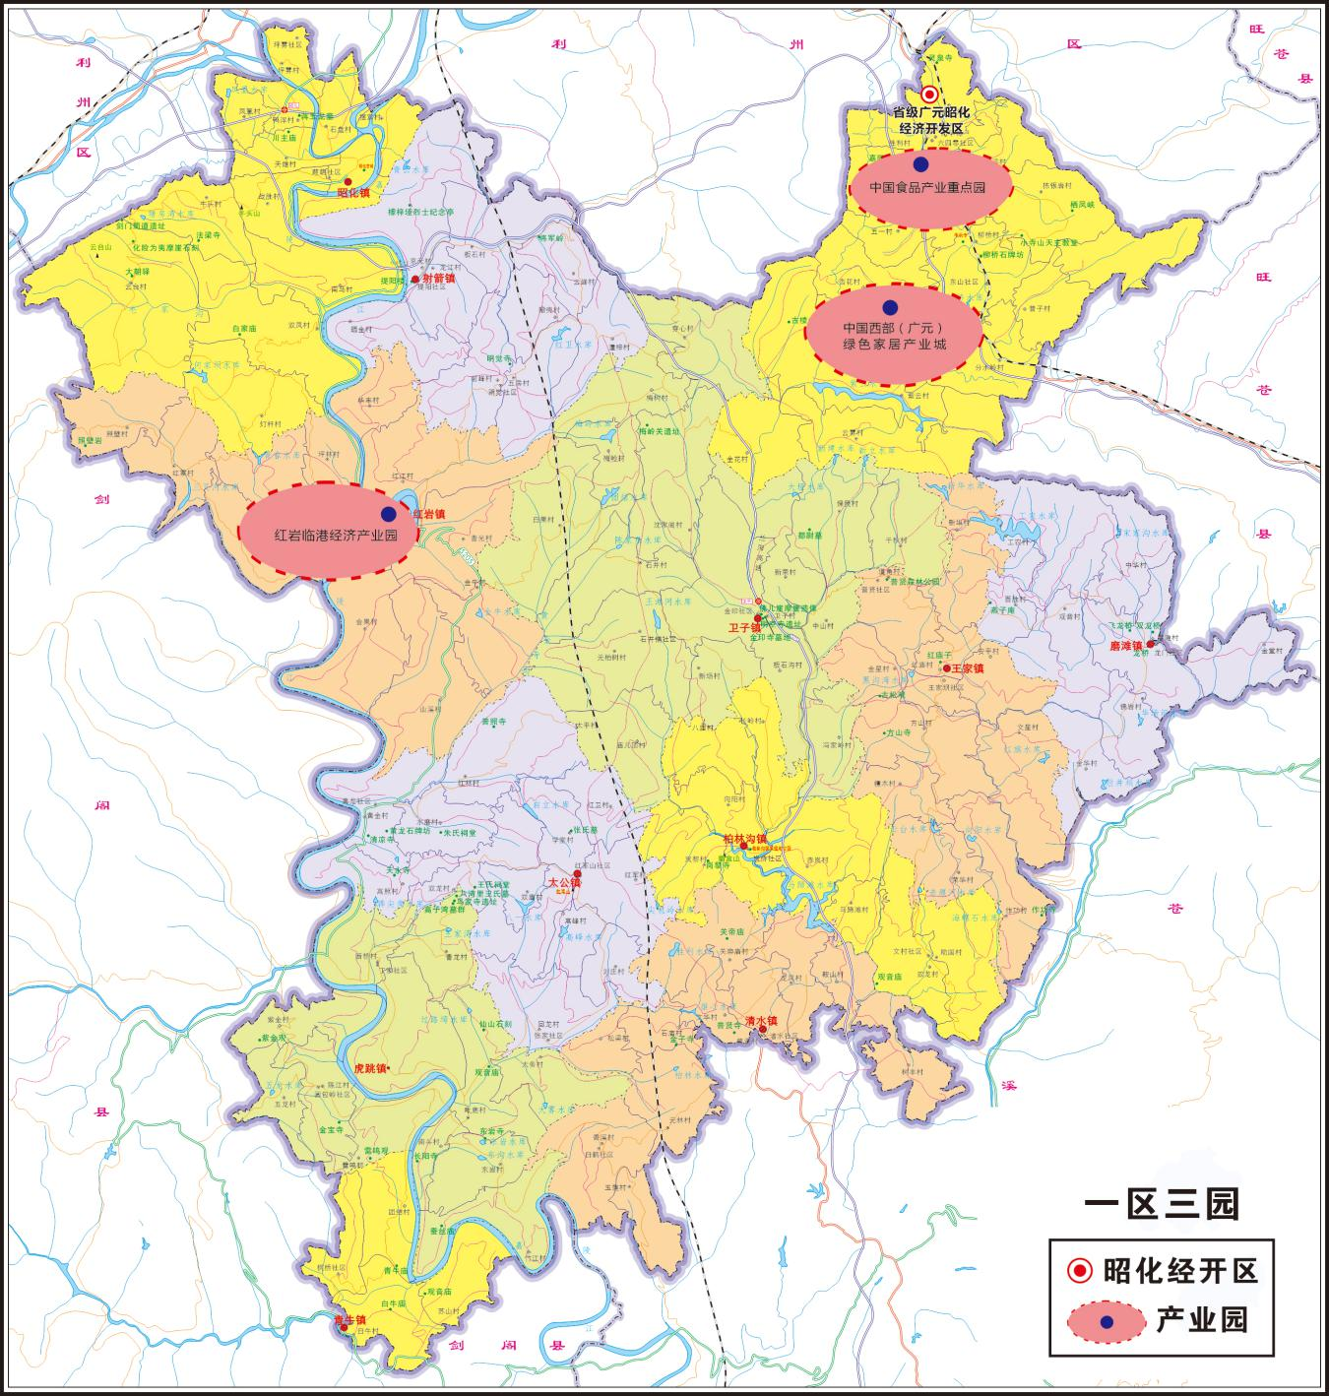

第十一章 加快发展现代服务业

第一节 提升支柱型服务业竞争力
大力培育发展四大支柱型服务业。融合发展旅游康养业，高标准打造核心旅游景区和康养服务区，高质量开发休闲观光、乡村旅游、度假养生等旅游产品，成为广元生态康养旅游名市建设的重要支撑。突破发展现代物流业，完善区级物流园区、乡镇物流中心、农村物流网点三级物流体系，以广元港（红岩）临港经济产业园为依托，发展“水公铁”多式联运，促进物流功能与制造业、现代农业的协同，打造川陕甘结合部、成渝地区产业协作配套基地和特色工业品、农特产品集散基地。转型发展商业贸易业，优化城乡商业业态布局，打造昭化古城商圈和新型商贸综合体，提档升级昭化汽车产业园，加大商业新业态招引培育，持续开展市场拓展“三大活动”，不断扩大“昭化造”产品销售市场。创新发展金融服务业，健全金融服务体系，提高直接融资比例，提升服务实体经济能力；加快发展现代保险服务，推动政策性农业保险、商业健康养老保险等提质扩面，推进普惠金融。确保银行业金融机构存贷比达到85%。

第二节 培育壮大成长型服务业
促进五大成长型服务业提质增量。加快发展科技信息服务，在中国西部（广元）绿色家居产业城等园区加快聚集研发设计、技术转移、科技中介咨询等科技服务主体。推进食品产业、家居产业研究院等创新平台建设。加快发展商务会展服务，引进培育会计审计、检测认证、商务咨询等功能型服务机构，围绕家居建材、食品饮料等产品构建高层次、多门类、线上线下融合的商务会展服务体系。大力发展人力资源服务，建成具有一定规模、设施完善、布局合理、管理规范的人力资源市场，全面对接省级、市级人力资源信息平台。培育壮大特色餐饮服务，开展名宴、名菜、名点研发，做响“昭化肥肠”“昭化生态鱼”等餐饮品牌，做大宫保鸡丁等特色川菜，协同打造“女皇味道”公共品牌，加快建设滨河餐饮娱乐街、卡尔城肥肠美食街、昭化西市特色文化旅游商业街等一批特色美食街、川菜小镇。推动发展家庭社区服务，坚持市场化导向，在居民生活集中区开发建设和提升完善社区医养结合、老养幼教、保洁维修、娱乐休闲、美容保健、生活互助等便民服务项目和业态。

第三节 提升服务业供给质量
推动生产性服务业向专业化和价值链端延伸、生活性服务业向高品质和多样化升级，改善服务业供给结构和质量。争取更多服务业重大项目、重点企业和重点品牌纳入全省服务业“三百工程”，推进生产性服务业集聚区建设，加快打造金融一条街。加强公益性、基础性服务业供给，健全服务业网络，完善服务业体系。推动服务业标准化、品牌化、高质量发展，健全质量责任追溯、传导和监督机制，实行市场主体信用评价差异化监管，提升服务业从业人员素质。推动现代服务业同先进制造业、现代农业深度融合发展，着力发展基于互联网的个性化、柔性化、分布式、定制化服务，加快发展电子商务、直播带货等业态。

专栏5 现代服务业重点工程
（一）商贸综合体建设工程。高标准打造昭化古城商圈；提升建设卡尔城、葭萌王府井、中央峰景等城区商贸综合体；提档升级昭化汽车产业园；打造全市科技金融发展高地，建成生产性服务业集中区，建设金融服务一条街；推进中心镇商贸综合体建设。
（二）服务业整体提升行动。开展重点公共服务领域质量满意度常态化监测；开展服务质量自我评估和公开承诺；支持服务业市场主体自愿性认证；培育认证“昭化肥肠”“昭化生态鱼”等特色餐饮品牌，做大宫保鸡丁等特色川菜，协同打造“女皇味道”公共品牌；实施消费升级、平台打造、企业培育、品牌提升等工程。
（三）电商提质增效工程。引进1-2家国内知名大型电商企业到昭化设点，培育1-2家全省50强特色电商企业；提升电商物流园区、“昭化严选”电商公共平台质量；发展电商直播带货模式，促进电商带动产品销售；完善区、镇、村三级电商物流站点。
（四）“两业融合”发展行动。实施制造业服务化发展工程；培育绿色制造、“互联网＋”协同制造、智能制造等新业态，支持中国西部（广元）绿色家居产业城、中国食品产业发展重点园区等开展先进制造业与现代服务业融合发展行动试点。

第十二章 创建天府旅游名县

第一节 构建全域旅游发展格局
坚定践行中国生态康养旅游名市发展战略，以创建天府旅游名县和国家全域旅游示范区为引领，优化“一核一城两带三区”全域旅游发展格局。建设昭化古城文化旅游发展核，争创国家级旅游度假区，推进国家三国文化产业园建设，打造“一带一路”和大蜀道文化旅游的核心节点。建设广元东部休闲康养新城，加强商贸、文旅、康养资源整合利用，建设康养综合体，打造广元近郊旅游新高地，提升对川陕甘结合部和成渝地区消费者的吸引力。建设国道212线特色主题旅游带，打造太公红军山红色文化教育基地和川东北乡村旅游目的地。建设亭子湖生态康养旅游带，擦亮“千年古蜀水道，七彩山水画廊”文化旅游名片，打造嘉陵江滨水休闲、水上运动旅游示范区。依托大蜀道（昭化段）关、山、驿、路、铺、塘及村落等自然和人文资源，协同建设剑门蜀道文化旅游区；持续推进柏林湖旅游发展，建设柏林生态休闲旅游区；依托王家、磨滩片区优质农林水畜等资源，开发建设方山村等传统村落民宿集群，大力发展工农水库、文庙河乡村旅游，建设王磨农旅休闲体验区。深度融入全市旅游发展总体格局，强化与剑门关、曾家山、唐家河等精品旅游区的线路联通与整合营销。

第二节 完善旅游产品供给
围绕旅游消费市场新特征，不断完善昭化旅游产品供给。推进“大昭化古城景区”建设，开发大蜀道沿线优质文旅资源，丰富昭化西市业态，大力推广沉浸式演出。推进“大平乐景区”建设，依托栖凤峡省级森林公园、拣银岩工业遗址开发森林康养、温泉康养、工业旅游等文旅产品。推进“大柏林景区”建设，完善水上乐园、竹林风景、亲子乐园、文创基地等旅游产品供给。依托双凤园区、滨湖园区、药博园等资源优势，创建一批天府旅游名镇、名村、名店、名品和国家、省级乡村旅游重点村。在亭子湖、紫云湖、山青湖加快开发滨水度假、水上运动、水上休闲产品。融入嘉陵江国际文化旅游产业联盟，推进文旅与农业、工业、温泉、滨水等元素融合发展。引进国际酒店、高级饭店、主题饭店、汽车营地等业态，打造“蜀道人家”精品民宿品牌。做大“昭化肥肠”美食品牌，开发昭化药膳、昭化养生宴等特色美食。深度挖掘蜀道文化、三国文化、红色文化资源，打造昭化文旅特色IP，打造《葭萌春秋》等地域特色文艺演出节目，推动发展广播影视、演艺文博、创意设计等文化产业。创新培育旅游节庆活动，提升“女儿节”相亲大会等节会影响力，积极举办或承办大蜀道文化旅游节等重大节会活动。

第三节 提升旅游服务质量
加快提升旅游服务质量，提档升级昭化区国有文旅平台，统筹全区文体旅资源，完善旅游公共服务体系，提升市场化服务水平。建设昭化区旅游集散中心，健全城区、景区、镇村三级旅游集散服务体系，建设完善便捷通达的旅游通道。打造智慧旅游公共服务平台，运用大数据实现全域旅游的精准监管。引导经营主体完善服务标准和规范，提升服务精细化、人性化、特色化，提高接待弹性，应对重大节假日阶段性人流高峰，提升景区旅游厕所服务标准，提升旅游舒适度。积极培育和规范建设乡村旅游专合社，提升昭化古城、平乐景区等景点住宿、餐饮服务的品质。加强旅游人才队伍建设和从业人员职业培训。强化旅游市场综合监管，在交通、食品、卫生等重点领域对景区景点开展常态化联合执法，加强综合执法的专业化、规范化、信息化，建立平稳有序的旅游市场秩序。

专栏6 文旅产业重点工程
（一）大景区建设工程
1.推进“大昭化古城景区”建设，完善旅游配套设施，提升昭化西市业态，建设大蜀道（昭化段）旅游廊道，建设马术小镇，研究规划葭萌关三国文化旅游产业园。
2.推进“大平乐景区”建设，深度开发栖凤峡省级森林公园、拣银岩工业遗址等资源，建设昭化温泉康养综合体、昭化区康家湾“四季春天”康养产业新城。
3.推进“大柏林景区”建设，完成柏林古镇景区二期、柏林湖研学旅游基地、柏林湖水上乐园、竹林世界文化园、亲子乐园、广元窑文创基地旅游基础设施建设。
（二）文旅资源品牌化建设工程。创建昭化古城国家级旅游度假区和5A级旅游区；建成元阳石、大朝驿国家4A级旅游区；建设栖凤峡省级旅游度假区、青牛峡省级生态旅游示范区；打造康家湾省级及以上研学康养旅游基地。
（三）“文旅+”融合发展工程
1.促进“文旅+农业”融合，建成一批农旅融合示范园区，建成紫云湖乡村振兴农旅融合示范区、山青湖田园综合体、王家文庙河探险旅游区。
2.促进“文旅+工业”融合，保护利用拣银岩工业遗址，打造考古家艺术聚落。
3.促进“文旅+温泉”融合，依托温泉资源，打造温泉养生、温泉疗养等系列产品。
4.促进“文旅+滨水”融合，发展水上运动，推进建设嘉陵江滨水休闲度假区、广元港（红岩）文旅融合示范区、虎跳时尚风情小镇、白牛湾野奢垂钓中心、太子湾滨湖康养度假区、月儿坝禅养庄园度假区、湖畔生态康养旅游区。
（四）旅游交通服务能力提升工程。推进亭子湖环湖旅游公路、栖凤峡—平乐—紫云湖—磨滩旅游公路、剑昭旅游公路建设；协同打造大蜀道风景廊道；开通盘龙机场、广元高铁站到各A级旅游景区旅游专线。
（五）旅游配套服务提升工程。建设昭化区旅游集散中心，健全三级旅游集散服务体系，建设全域旅游监测指挥平台、运营监测系统和旅游大数据中心；引进国际品牌酒店2家以上，培育星级饭店5家以上、文化主题饭店2家以上；建设大朝、柏林湖自驾车营地；打造“蜀道人家”品牌民宿集群；开发昭化药膳、昭化养生宴等特色美食，建设一批特色美食街区；新（改）建旅游厕所30座以上。
（六）旅游节庆培育工程。提升《葭萌春秋》山水实景演艺和《昭化古韵》特色演出及马战表演品质，开发柏林湖山水演艺节目；提升女儿节相亲大会、大蜀道国际山地马拉松、平乐荷花节、柏林樱花节等节会影响力；承办大蜀道文化旅游节、四川乡村文化旅游节等省级及以上节会活动。

图3 文化旅游产业布局示意图

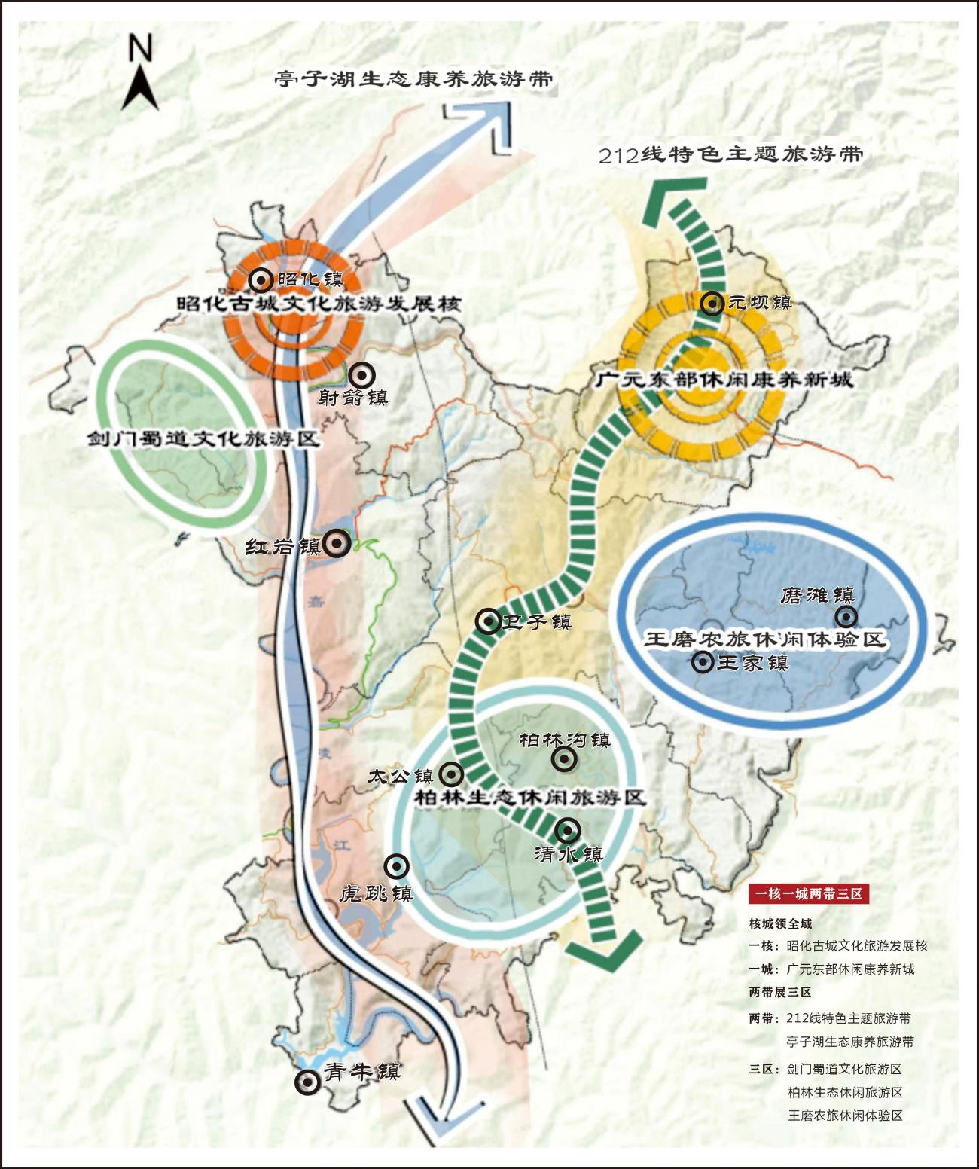
第十三章 壮大现代特色农业

第一节 保障重要农产品供给
全面落实“米袋子”党政同责，保障“菜篮子”“肉盘子”供给。严守耕地红线，坚决遏制耕地“非农化”、防止“非粮化”，落实最严格的耕地保护制度，健全粮食安全保障机制，稳定粮食播种面积，实施藏粮于地、藏粮于技战略，实施高标准农田建设、耕地质量保护和治理提升工程，明确耕地利用的优先顺序，推进优质粮食工程，确保粮食播种面积稳定在53万亩以上，粮食生产能力稳定在15万吨以上。开展粮食节约行动。推进生猪等畜禽标准化规模养殖和蔬菜规模化种植，加强动植物疫病防控体系建设。巩固提升农业综合生产和收储调控能力。

第二节 加快发展特色优质农业
持续深化农业供给侧结构性改革，推进红心猕猴桃、生态畜禽、优质蔬菜、优质稻渔、道地中药材5大优势特色产业全链融合发展，夯实现代农业种业、现代农业装备、现代农业烘干物流3大先导性产业支撑，培育形成特色鲜明、结构合理、链条完整的现代农业“5+3”产业体系。提升加工能力、延展加工链条，加快建设畜禽水产、果蔬粮药两个百亿级全产业链。坚定各镇主导产业不动摇，优化优质农业布局，构建“一区两带两片”发展格局，以昭化镇、元坝镇为核心打造集约型、高技术的现代都市农业示范区，以嘉陵江为主线打造乡村振兴产业融合发展带，以G212为主轴发展高品质生态农业产业带，以射（箭）卫（子）柏（林沟）为重点发展农旅融合名片，以王（家）磨（滩）片为重点发展稻渔综合种养名片。全面提升特色农产品优势区、国家农产品质量安全示范区建设水平，巩固提升全国生猪调出大县、全国林下经济示范县建设成果，争创省级“鱼米之乡”试点县。

第三节 提升农业组织化程度
壮大新型农业经营主体，发展多种形式适度规模经营，提高农业集约化、专业化、组织化水平。实施新型农业经营主体培育提质工程，加大家庭农场、专业合作社、龙头企业等培育力度，争创国家级省级示范社、示范场，建立新型职业农民教育培训体系，实施新型职业农民培育工程，培养一支高素质乡村人才队伍。支持组建农业产业化联合体，培育新型农业发展集团，壮大新型经营主体联盟。完善土地流转市场化服务体系和风险防范机制，合理引导土地向新型农业经营主体流转。建立完善各类经营主体利益联结机制，推广生产托管、订单农业、就业带动、保底分红等合作模式，支持小农户与新型农业经营主体建立 “收益分成”“资产入股”等利益联结机制，增加农民收入。健全农业社会化服务体系，大力培育覆盖种养、加工、销售、科技、金融等环节的多元化经营服务实体，加强供销合作社为农服务综合平台建设，推动邮政等服务网点向产业基地延伸。促进农产品产销对接，培育引进市场化运营机构，发展直播带货、社区团购等新零售模式，做实“昭化严选”等信息化展销平台。

第四节 增强农业综合竞争力
加快农业现代化步伐，不断提高农业生产质效。高标准建设现代农（林）业园区，坚持“三园联动”，推动农业现代化示范区创建，积极创建“国字号”农业园区，培育省星级现代农业园区，推进省市区镇四级园区梯次发展，创新农业园区经营机制。大力提升农业科技装备和信息化水平，深化农业科研、开发和产业化合作，建设省级农业科技示范园区。加大对农产品种子资源保护力度，加强“王家贡米”“猕猴桃”等育种基地建设。大力发展现代循环农业、智慧农业、设施农业。提升农产品原产地加工率，发展品种专用、生产定制、产销对路的精深加工新模式，力争精深加工率达到65%以上。实施农业烘干冷链物流体系提升行动，提升冷链物流设施管理运营水平。引进推广“无人机”等山地适用的现代农机装备。深入实施品牌建设“五大工程”，强化绿色导向、有机生产、标准引领和质量安全监管，推进“一控两减三基本”，加强地理标志产品保护，持续巩固提升四川省有机产品认证示范区成果，全域开展有机产品认证，增强“王家贡米”“曌福菜籽油”品牌影响力和市场竞争力。

专栏7 农业重点工程
（一）高标准农田建设工程。规划建设高标准农田25万亩以上，提质改造高标准农田3.2万亩。
（二）优质粮油工程。巩固53万亩粮油种植面积和每年15万吨粮食生产能力；实施稻渔综合种养现代农业示范园区项目建设，发展稻渔综合种养标准化示范基地3万亩，实施粮食精深加工，配套稻谷烘干、仓储、包装等设施。完善粮食质量安全检验监测体系和粮食产后服务体系，创建“中国好粮油”示范区，培育示范企业2家以上；建设粮食质量安全检验监测中心，新建粮食产后服务中心5个。
（三）优质特色产业提升工程。推动特色产业示范基地提能，改造提升10万亩特色水果基地、10万亩蔬菜基地、10万亩道地药材基地。加快现代畜牧业发展，新建60万头生猪养殖基地、40万吨饲料加工厂，年出栏剑门关土鸡1500万只、肉牛2.5万头、肉羊5万只，发展中蜂养殖5万群。建成动植物防疫实验室13个。
（四）数字农业发展工程。实施数字农业试点建设行动，改造提升园区物联网系统，新建数字粮油管控示范基地1万亩，建成自动化精准环境控制系统。优化完善农产品信息化平台，促进农产品电商直播带货和网络零售，打造“昭化严选”信息化展销品牌。
（五）新型农业经营主体培育工程。培育引进国家级龙头企业2家以上、国省级示范合作社50家、市级以上示范社和家庭农场100家以上。
（六）先导性支撑产业建设工程。巩固提升红心猕猴桃、“王家贡米”等现代良繁体系建设；开展主要农作物生产全程机械化试点12个；新建冷库及烘干库20个，新增冷藏烘干能力1万吨。
（七）现代农业园区梯次发展工程。建成双凤5星级省级现代农业园区，争创国家级现代农业园区；培育2个以上省星级现代农业园区；新建2个市级现代农业园区；新建5个区级现代农业园区。
（八）休闲农业发展工程。建设农业公园5个，幸福美丽新村5个，休闲农庄50个，建设红心猕猴桃、花卉、核桃、食用菌特色展销街区，产业特色村落5个。
（九）高质量发展特色林产业。创建五房中药材省级现代林业园区，打造昭化中药材特色小镇，巩固提升中药材种植标准化基地3000亩，完善药博园生态文旅基础配套。打通“昭化茯苓”全产业链，规模化发展木质料食用菌；打造昭化特色核桃和花椒（藤椒）产品；发展笋用竹产业。

第十四章 培育发展数字经济

第一节 促进产业数字化
加快工业互联网试点应用，推广使用一批面向中小企业的典型应用。实施制造企业互联网“双创”平台建设工程，培育支持制造业发展的“双创”示范基地。实施智能制造工程，支持家居建材、食品饮料等特色优势产业企业加快传统制造装备联网、关键工序数控化等数字化改造。支持有条件的企业建设智能生产线、智能车间和智能工厂，促进精益生产、敏捷制造、精细管理和智能决策。大力发展数字农业，完善农业农村领域统计监测、预警防控、质量安全、综合服务等信息系统建设，加快物联网、地理信息系统、大数据等信息技术在农业全产业链的广泛应用，开展数字农业、智能农机应用试点示范，推进现代农业园区数字化升级，推动农业电商经营体系建设，重点打造特色农产品网上展示平台。推进服务业数字化升级，重点培育家居建材、食品饮料、农特产品、文旅康养等领域垂直电商供应链平台，探索布局网络体验、智能零售、平台经济等新模式新业态，营造餐饮、零售、家政等智慧服务新场景，推动数字商业街区打造和基地建设，创建智慧社区服务示范中心。加快发展跨境电子商务。

第二节 推进数字政府建设
建设数字政府，提升数字政务能力和治理水平。建立集约完善的基础支撑体系，加快网络设施升级改造，推进政务云平台建设，形成覆盖全区、互联互通的云服务体系。打造高效便捷的政务服务体系，提升政务服务整体效能，深化网上服务能力评估。构建科学精准的治理应用体系，建设完善政务协同办公平台，推进电子文件的规范应用，建立政事企协同工作模式，实现协同办公一体融合。深化数字化治理重点应用，完善区乡村三级互联互通的基础网络体系，推动“跨地域、跨部门、跨层级、跨业务、跨系统”的数据共享交换以及政府和社会数据共享开放，丰富政务数据资源应用，推动政府治理“一屏全览、一键触达、一网通办”。

第三节 加快数字社会建设
聚焦数字“惠民”，建立健全适应数字化公共服务供给体制机制，探索布局数字生活应用场景，提升公共服务与社会治理数字化水平。积极对接全民健康信息平台、“四川云教”在线教育和移动教育平台、“智游天府”广元文旅公共服务平台，充分利用资源提升各行业数字化建设水平。推进智慧昭化建设，提升医疗、公共安全、应急管理等领域的数字化水平，加快公共交通、养老、托育、水电气讯等便民服务设施数字化改造。推进数字乡村建设，加快乡村电信普及服务和智慧广电网络建设，缩小城乡数字鸿沟，提升城乡通信基础设施一体化水平，开展数字乡村试点示范。推进数字普惠，支持数字化智能化生活平台和专业服务机构建设。加强数字技能培训，提升全民数字素养，引导公众适应数字技术全面融入社会交往和日常生活新趋势，主动融入数字社会。

专栏8 数字经济重点领域
（一）产业数字化转型。发展数字制造，提升家居产业数字化程度，建立AR展示中心，构建线上展销平台。探索应用工业互联网，培育1家以上“互联网+协同制造”示范企业；推动150家昭化企业参与“万家企业上云”行动，打造上云示范企业2家；推进3家以上传统生产企业进行数字化、智能化改造，建设智能工厂或数字化车间；发展数字农业，实施数字农业示范工程、现代农业园区数字农业工程，打造特色农产品网上展示平台。推进服务业数字化升级，培养1-2家“领军企业”，开展数字文旅、数字康养、数字物流等领域垂直电商供应链平台建设，推动数字商业街区打造和基地建设，创建智慧社区服务示范中心。
（二）数字化治理。建立集约完善的基础支撑体系、打造高效便捷的政务服务体系、构建科学精准的治理应用体系。深化数字化治理重点应用，大力推进智慧教育、教育质量提升条件保障、新高考信息化条件保障，积极发展智慧医疗，加快发展智慧文旅，着力发展智慧交通物流，积极发展智慧环保、智慧金融，推进智慧城市和数字乡村建设，提高社会生活数字化普惠能力。

第五篇 提升基础设施水平，打造现代综合立体交通枢纽

坚持战略引领、统筹谋划，聚焦提升功能、支撑发展两大重点，突出交通、水利、能源设施等关键环节，加快构建系统完备、高效实用、安全可靠的现代化基础设施体系，切实增强经济社会高质量发展保障能力。

第十五章 加快建设交通物流强区

第一节 完善交通运输体系
持续建设完善现代综合立体交通枢纽，高水平连接西南西北、通江达海的大通道，高效率融入区域陆水空现代综合立体交通运输体系。积极谋划区域内重大交通布局，争取铁路、轨道交通、嘉陵江航道等重大交通基础设施项目立项实施。加快推进广元港进港铁路、兰渝铁路太公客运站落地落实，协同推动G5京昆高速复线、广巴达万铁路（广元段）扩能改造项目建设，加快推动水东坝航电枢纽前期工程。提升国省干线与高速及周边地区的互联互通水平，实施G212、G542等国省道改建工程，加快推进旅游公路建设，实现1小时到村建设，全面建成内联外畅骨干路网。全面推进县乡公路、村组道路升级改造，推动“四好农村路”提质扩面。全面推行“路长制”，抓好养护体制改革，进一步提升公路管护水平。全面实现乡村客运“金通工程”，积极推进农村停车设施建设。推进嘉陵江航道整治，提升嘉陵江黄金水运航运能级。协同推进城市轨道交通建设，不断完善城镇无障碍交通基础设施布局。
图4 交通重点项目示意图

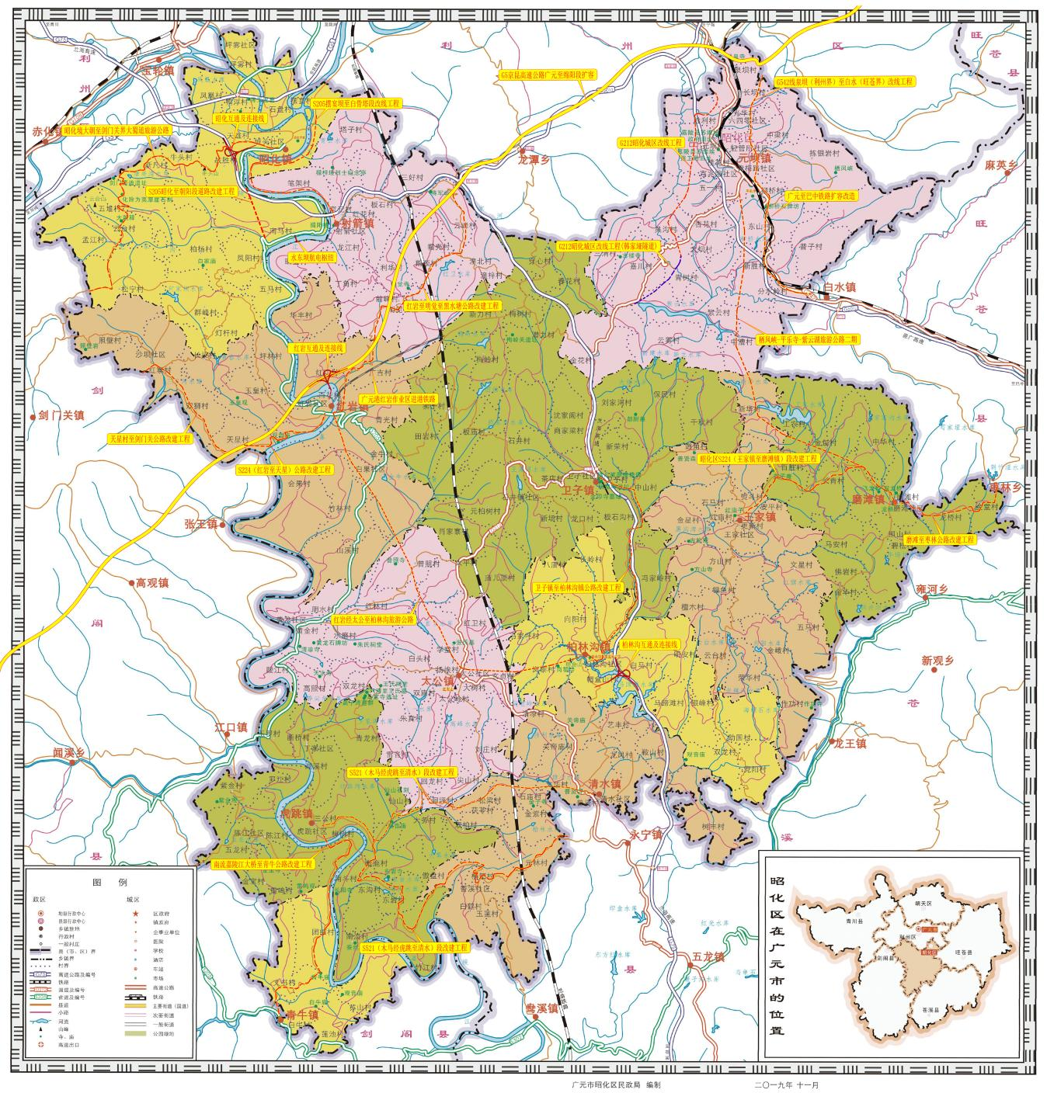
第二节 提升运输服务能力

加强多层次交通网络的高效衔接，协同推进区际交通一体化建设、管理和运营，加强与周边地区在交通基础设施功能定位、线位、标准、建设时序等方面的统筹协调。积极推进客货运输站场建设，发挥货运枢纽大集聚、大中转的作用，推动多式联运发展，形成一体化货运枢纽体系，着力提升城际客运、城乡客运、交通旅游运输服务水平。结合公交线网布局，规划建设一批公交枢纽站、换乘站，提高城市公交集疏运输能力。统筹推进一批农村客运站点、站牌等基础设施建设，进一步提升农村公共客运服务水平。推动城镇客运公交化运行，实现城镇客运班线与城市公交、镇村公交紧密对接，构建线路优化、层次互配、网络全覆盖的镇村公交线网运行系统。加强内河水运码头整治，新建一批货运码头和库区旅游客运码头。

第三节 构建现代物流体系
构建经济高效的物流服务网络，整合重要交通枢纽资源，以重要铁路干线、内河航道和高速公路为依托，借力“蓉欧”“渝新欧”等中欧国际班列、西部陆海新通道、达州经万州至长江通江达海新通道，全面融入长江经济带、丝绸之路经济带，推动交通枢纽优势转化为经济发展优势。推进传统货运方式转型升级，以昭化优势产业布局为基础，促进交通运输与现代物流深度融合，鼓励有条件的运输企业向多式联运经营人转变，开展跨区域联运合作，探索跨部门联动机制，发展绿色货运，探索发展公铁两用挂车甩挂运输和“互联网+货运物流”新业态、新模式。协同建设统一规范的广元物流公共信息平台，引导物流企业、物流中心、货运枢纽站场开放物流信息接口，加强信息系统互联互通，促进运力调配、班线计划等数据资源开放共享。完善多式联运标准，推广“一单制”联运服务模式，加快运输、仓储、装卸等标准化作业，推行条码识别、射频识别、电子赋码等技术，强化对赋码货物单元的一体化服务保障。打造规范高效的城乡配送体系，引导物流快递与电商、实体商业企业协同建立联盟，推广统一配送、“仓配”一体、干线甩挂运输与城市共同配送一体化、无人机（车）配送等模式。以农村客货运站场、农村邮政网点为依托，布局农村货运物流站点，畅通城乡物流双向流通渠道。
图5 重点物流园区项目示意图

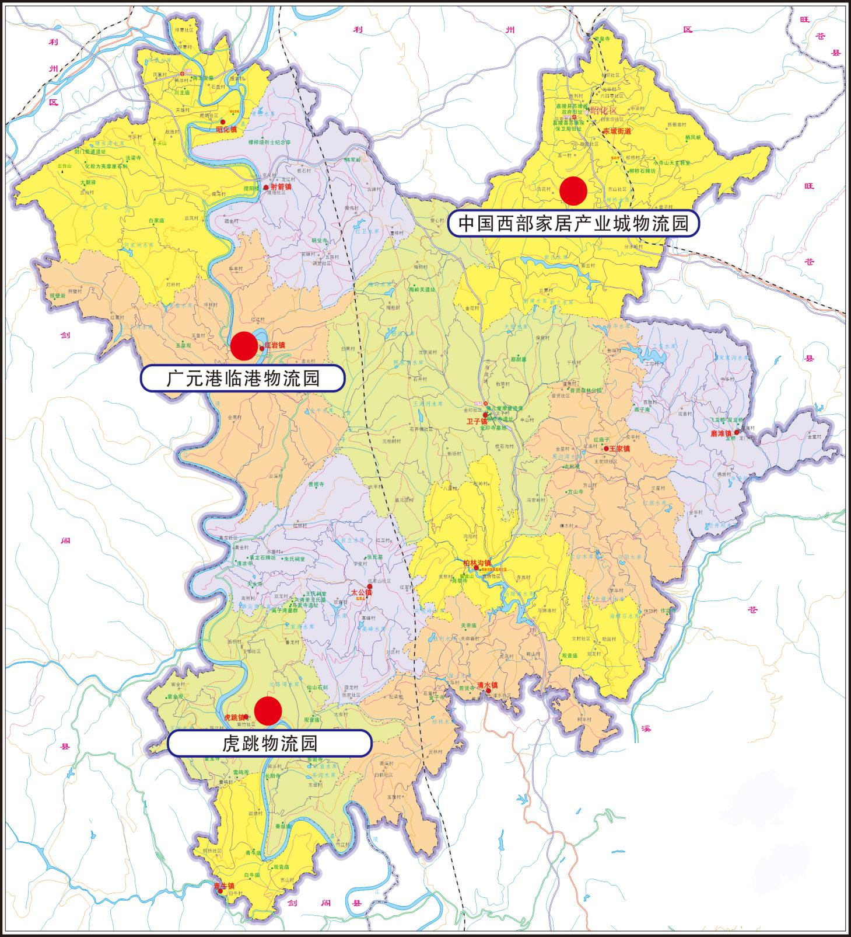

专栏9 交通物流重点项目
（一）铁路。协同推进广元至巴中铁路扩能改造项目，建成兰渝铁路太公客运站，规划建设家居产业园、昭化临港经济产业园铁路专线，研究规划广元东站迁建（分水岭）。
（二）高速公路。协同推进G5京昆高速公路广元至绵阳段、广元至川陕界扩容工程，开工建设G75兰海高速柏林沟互通、昭化互通项目。
（三）国省干线。加快推进G212昭化城区绕城段新建工程（含韩家垭隧道）、G542线泉坝（利州界）至白水（旺苍界）改线工程建设；加快推进S205、S521、S224省道升级改造工程。
（四）农村公路。实施县乡道提档升级400公里以上，实现重点产业园区和乡村旅游景点等级公路全覆盖；研究规划东部城区至三江新区直连通道、柏林沟至红岩快速通道、柏林沟至虎跳快速通道；推动农村公路向户组延伸，优化完善农村路网；成功创建全省“四好农村路”示范县。
（五）水运。协同推进水东坝航电枢纽建设，建设桔柏渡等旅游客运及货运码头，实施内河水运码头整治工程。
（六）物流。完善区级物流园区、乡镇物流中心、农村物流网点的三级物流体系，规划建设区级物流公共分拨中心，开工建设红岩临港物流园区、中国西部（广元）绿色家居产业城物流园区、虎跳物流园区。
（七）信息化。建设交通运输物资储备（应急指挥）中心，推进大数据平台建设和利用，建设“互联网+”交通运输监管与服务系统、路网运行监测系统。

第十六章 提升水安全保障能力

第一节 实施水资源配置工程
优化水资源配置格局，加强供水安全风险应对，建成丰枯调剂、联合调配的水资源配置和城乡供水安全保障体系。加强区域水库水源储备建设，提升重点区域和城乡供水保障能力，提高应对特大干旱、突发水安全事件能力。分区分类确定河湖生态流量目标，科学开展生态补水和河湖水系连通，切实保障河湖生态流量（水位）。科学实施水资源管理全过程监管，加强水资源论证工作，推进区域水资源论证评估。

第二节 强化水旱灾害防治
坚持蓄泄兼筹、以泄为主，适度提升防洪标准，实施中小河流及山洪沟治理工程，进一步优化完善防洪体系布局，恢复河道行洪能力，减轻河道淤积萎缩。加快消除存量病险水库风险，恢复和提高防洪库容，完善水库群防洪联合调度。科学治理水土流失，提升水土保持率，推进生态小流域建设。加快主要江河洪水风险图编制和运用，健全各类监测预报预警信息系统，推进智慧水利建设。

第三节 完善农村水利基础设施建设
全方位提升农村水利保障能力，巩固提升已建农村供水工程成果，建设一批供水水源工程，开展城乡供水一体化、规模化供水工程建设和小型工程标准化改造。推进管网向农村延伸，实施农村供水工程，畅通供水网络的毛细血管。以粮食主产区为重点，筛选一批中小型灌区实施续建配套与现代化改造，持续推进灌区泵站标准化现代化管理。加快推进水系连通及农村水系综合整治项目建设，修复农村河湖功能，提升农村人居环境质量。
专栏10 水利工程重点项目
（一）水资源配置优化工程
1.水库建设工程：建成大寨水库，扩建紫云水库、新华水库，新建龙王沟、板石等11座小型水库。
2.河湖水系连通及生态治理工程：实施山青河至赖椿坝河湖连通工程，实施嘉陵江、长滩河、插江、张家沟、文庙河5条河道及工农水库、紫云水库等12座中小型水库水环境治理工程；实施长滩河、插江和掛旗河小流域生态治理工程。
3.水利信息化建设：建设水库、江河、供水、水保、水资源等一体化的防汛抗旱、监测监管、指挥调度区级平台，提升改造山洪灾害预警系统，新建防汛物资储备仓库。新建嘉陵江昭化镇、长滩河水文巡测基地。
（二）水旱灾害防治工程
1.中小河流及山洪沟治理工程：新建昭化镇土基坝段、元坝镇南河新胜吴沟段、元坝镇东山拣银岩段等27处防洪工程。
2.病险水库整治工程：整治紫云、工农、新荣等42座中小型病险水库。
3.嘉陵江干流堤防工程：新建嘉陵江干流重点防护防洪堤防9处，治理河道108公里。
4.水利风景区综合治理工程：对紫云湖和三青湖两处省级水利风景区进行综合治理，协同建设亭子湖河湖公园。
（三）农村水利设施建设工程
1.农村安全供水工程：新建元坝镇青柳水厂、昭化镇大寨水厂、红岩镇坪林水厂等农村供水52处，实施虎跳镇陈江水厂、清水镇香溪水厂等18处管网延伸及提升工程。
2.灌区建设工程：建成大寨水库灌区，实施工农水库、胜利水库等10处灌区整治配套及节水改造工程。
3.提水工程：新建新华水厂、紫云水库、何家坝水库等提水工程7处。
4.小微型水利工程：整治山坪塘3000口。

第十七章 加强能源综合开发利用
着力构建清洁低碳、安全高效的现代能源体系。持续开展低电压整治工程，全覆盖改造农村电网，提高农村配电和网络建设标准，全面提升供电能力和供电质量。推进天然气合理布局与开发使用，确保城镇天然气覆盖率达到100%，推动天然气管网向农村延伸，扩大天然气、沼气使用率。有序发展风力发电，大力实施白果风力发电项目建设。优化充电桩布局，积极推广新能源汽车。

专栏11 能源重点项目
（一）天然气。完善区内重点乡镇配气管网，推动民用天然气向农村延伸。新建CNG加气站5座、LNG加注站5座。实施中国西部（广元）绿色家居产业城天然气综合利用项目。
（二）新能源。建成昭化白果等风力发电一期、二期项目，优化城镇充电桩布局，提高新能源汽车保有量，适度发展太阳能分布式发电。
（三）电网。建成昭化500千伏变电站扩建工程，实施昭化城东110千伏输变电工程，开工建设昭化至绵阳500千伏电网加强工程，推动农村电网改造升级。

第十八章 推进新型基础设施建设

第一节 加快信息技术设施建设
实施通信网络设施规模化组网工程，全域部署建设5G网络。以绿色家居产业为重点，加快工业互联网的示范应用，促进实体经济的数字化转型。大力推广建设物联网，优先在广元港（红岩）临港经济产业园布局。加快农业农村信息化基础设施建设，优化区镇村三级农业综合信息平台，提升农村宽带入户率。协同建设广元市大数据中心，汇聚整合政务服务、工业制造、能源环境、教育医疗、应急管理、社会治理等领域数据资源，丰富应用场景，扩大应用实效。

第二节 促进传统基础设施数字化升级
全面发展数智赋能的融合基础设施。实施新型智慧城市基础设施提档工程，加快交通、农业、水利、文旅、医疗、教育等传统基础设施的数字化智慧化建设，推动实现城市数创资源共享化，深化民生服务便捷化，提升城市治理协同化。实施数字市政基础设施提档升级工程，构建系统完备、高效实用、智能绿色、安全可靠的现代化城市基础设施体系。实施智慧能源基础设施联网工程，加快构建新能源充电桩网络体系，促进传统电网向能源互联互通、共享共济发展。布局完善前瞻引领的创新基础设施，助力科技创新和科技成果转化。

专栏12 新型基础设施重点工程
（二）通信网络设施规模化组网工程。加快5G和光纤超宽带“双千兆”网络基础设施建设。积极推行“微基站+智慧杆塔”“5G+WiFi6”等新型网络部署方式，实现5G网络在交通枢纽、产业园区、重点企业、核心商圈等区域深度覆盖。推进物联网、工业互联网和区块链建设，培育面向重点产业领域的工业互联网平台，加强智能停车场、智能仓储、综合管廊等新型物联网集成载体建设。
（二）传统基础设施数字化升级工程。推进城市信息模型（CIM）平台建设。加快市政基础设施数字化升级。开展城市公共设施、建筑、环保、能源等领域智能化改造。

第六篇 推进乡村振兴和新型城镇化，促进城乡协同发展

深入实施主体功能区战略，加快形成国土空间新格局，高质量推进新型城镇化进程，全面落实乡村振兴战略，建立健全城乡协同发展体制机制，加快构建工农互促、城乡互补、协调发展、共同繁荣的新型城乡关系。

第十九章 优化国土空间布局

第一节 科学编制国土空间规划
高质量编制区域国土空间总体规划，科学划定主体功能区，统筹划定生态保护红线、永久基本农田和城镇开发边界三条控制线，合理优化宜业宜居宜游的生产、生活、生态空间，构建新时代区域国土空间保护和利用格局。严守生态保护红线、环境质量底线、资源利用上线，牢筑嘉陵江上游生态屏障。合理布局农业空间，坚守基本农田底线思维，严守耕地红线，落实耕地保护目标。统筹布局城镇空间，按照集约适度、绿色发展的要求，科学确定城镇开发边界，强化底线约束，做好耕地保有量指标和新增建设用地指标管控，深化城镇土地利用，强化土地用途管制，为全面推进乡村振兴提供要素保障。

第二节 优化区域发展布局
建强产业功能区，融入全市产业生态圈，聚焦产业需求、人本需求，强化生产要素聚集、生活场景建设，深入推动产城融合发展，增强服务配套功能，有效促进区域职住平衡，协同打造共生型产业生态圈。加快完善“一城一区两带两片”区域发展布局，强化东部城区和三江新区核心引领和支撑作用，提升嘉陵江生态经济带和G212沿线现代农业经济带辐射带动作用，特色化发展王（家）磨（滩）特色农业种养示范片、射（箭）卫（子）柏（林沟）产业融合示范片，提高区域集聚发展和协同发展能级。

专栏13 区域发展布局（一城一区两带两片）
（一）东部城区。重点发展以家居建材、食品饮料、新型材料为主的工业，着力培育电子商务、商贸物流、现代金融、生态康养为主的服务业；提升城市基础设施和公共服务设施水平，优化城市空间布局，美化城市环境，促进人口集聚，加快与主城区一体化发展。
（二）三江新区。提升区域功能品质，集中布局优质要素资源、新型基础设施、高端公共服务设施；着力发展生态康养旅游业、现代物流业、都市农业等产业，打造川陕甘现代化医养结合中心，建成高质量发展核心增长极。
（三）嘉陵江生态经济带。发展农产品精深加工，以嘉陵江亭子湖沿线为主体，建设万亩优质蔬菜、万亩道地中药材现代园区；发展现代物流，规划建设广元港临港经济产业园；打造生态旅游示范带，协同建设亭子湖河湖公园，建设旅游黄金游道；实施生态修复和保护工程。
（四）G212沿线现代农业产业经济带。围绕G212沿线，建设集食品、生态农业、休闲观光一体的特色经济带；发展特色生态农业、现代食品产地加工，打造现代粮油、现代果蔬、现代畜禽、现代林产业生产示范基地；打造重要商贸物流节点，发展乡村旅游、红色旅游。
（五）王（家）磨（滩）特色农业种养示范片。发展特色生态农业、稻渔综合种养、食用菌和现代畜禽业，擦亮“王家贡米”金字招牌；加快发展农产品精深加工，打造特色农业全产业链；补齐公共服务和基础设施短板。
（六）射（箭）卫（子）柏（林沟）产业融合示范片。依托特色水果采摘，发展观光农业；依托道地中药材，发展林下经济；依托现代畜禽养殖，发展特色农业；依托湿地公园及柏林古镇等资源，建成省级示范翠竹长廊，建设生态旅游特色小镇。

图6 区域发展布局图

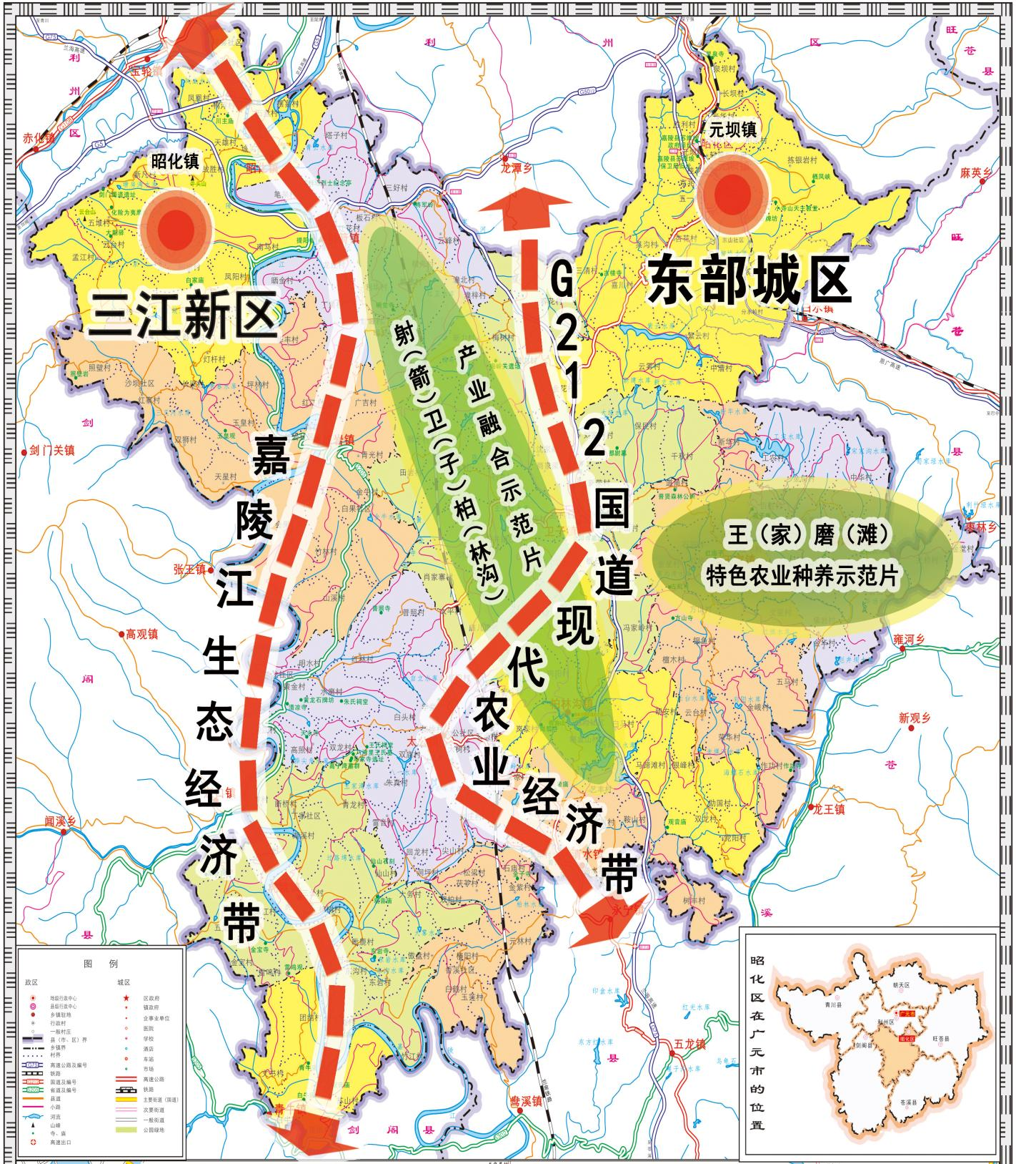

第二十章 推进以人为核心的新型城镇化

第一节 高水平建设东部城区
做大做强东部城区，坚持广元一体化发展定位，按照“东扩西进、南拓北展中优”的城市拓展思路，以G212改线道路、快速通道、北二环东延线接G542主干道路为基础支撑，构建“四横三纵”城市主骨架。推进城区新型城镇化示范建设，积极建设南部现代家居产业融合示范区、北部生态康养休闲度假区、中心长廊高品质生活宜居区三个重点功能区。开展城区基础设施补短行动，完善市政桥梁、铁路下穿、智慧停车场、充电桩、地下管线、应急水源等基础设施，推进社区治理、交通管理等领域智慧创新应用，加快韧性城市、智慧城市建设。全面推进高品质发展，加快“退二进三”和城市有机更新，培育中高端行业业态，推进城市低碳绿色健康发展，全域推进城市“五化”行动。以中国西部（广元）绿色家居产业城为重点，拓展绿色家居、食品饮料等工业发展新空间，发展温泉康养、休闲观光等产业，打造广元城市“后花园”。

第二节 做强三江新区核心增长极
紧扣三江新区全市“主干”定位，强化“特区”思维、“新区”标准、“强区”带动，集中优势资源在三江新区布局重大基础设施、公共服务设施，大力发展生态康养旅游、现代服务、都市农业等现代产业集群，打造产城融合、人口集聚、高质量发展的城市核心增长极。提档升级昭化古城基础设施，突出“旅游+港口”产业功能定位，加强临港经济产业园服务配套，大力培育昭化古城商圈。建成“两路一隧”、亭子湖环湖旅游公路、大寨水库、鸭浮天雄堤防等项目。加快推进剑昭旅游公路、临港园区旅游环线建设。建设三江新区旅游服务中心、物流中心、公共服务中心。

第三节 推进特色城镇建设
以东部城区和三江新区为极核、重点镇为支撑，构建“两心两带一片”城镇空间格局，塑造新型城镇村体系结构。深入推进城区补短板强弱项行动，促进公共服务设施提标扩面、环境卫生设施提级扩能、市政公用设施提档升级、产业配套设施提质增效，更好适应居民就业安居需求，增强东部城区和三江新区综合承载力、辐射带动力和服务乡村振兴能力，加快与主城区一体化发展，积极争创国家新型城镇化示范县和省级试点示范。实施重点镇基础设施、公共服务、产业集聚、环境风貌、文化传承、城镇治理等“六大提升工程”，提升承载城区辐射、服务乡村的能力，支持红岩、虎跳、卫子、王家4个重点镇集聚发展。分类指导镇域特色发展，培育壮大一批特色农业、文化旅游、商贸物流等产业强镇，支持清水镇、磨滩镇2个集镇拓展。稳步有序培育壮大镇域经济，强化镇域经济考核及成果运用。力争有条件的镇纳入享受政策支持的省级中心镇，争创一批国、省级特色小镇。
图7 城镇体系示意图

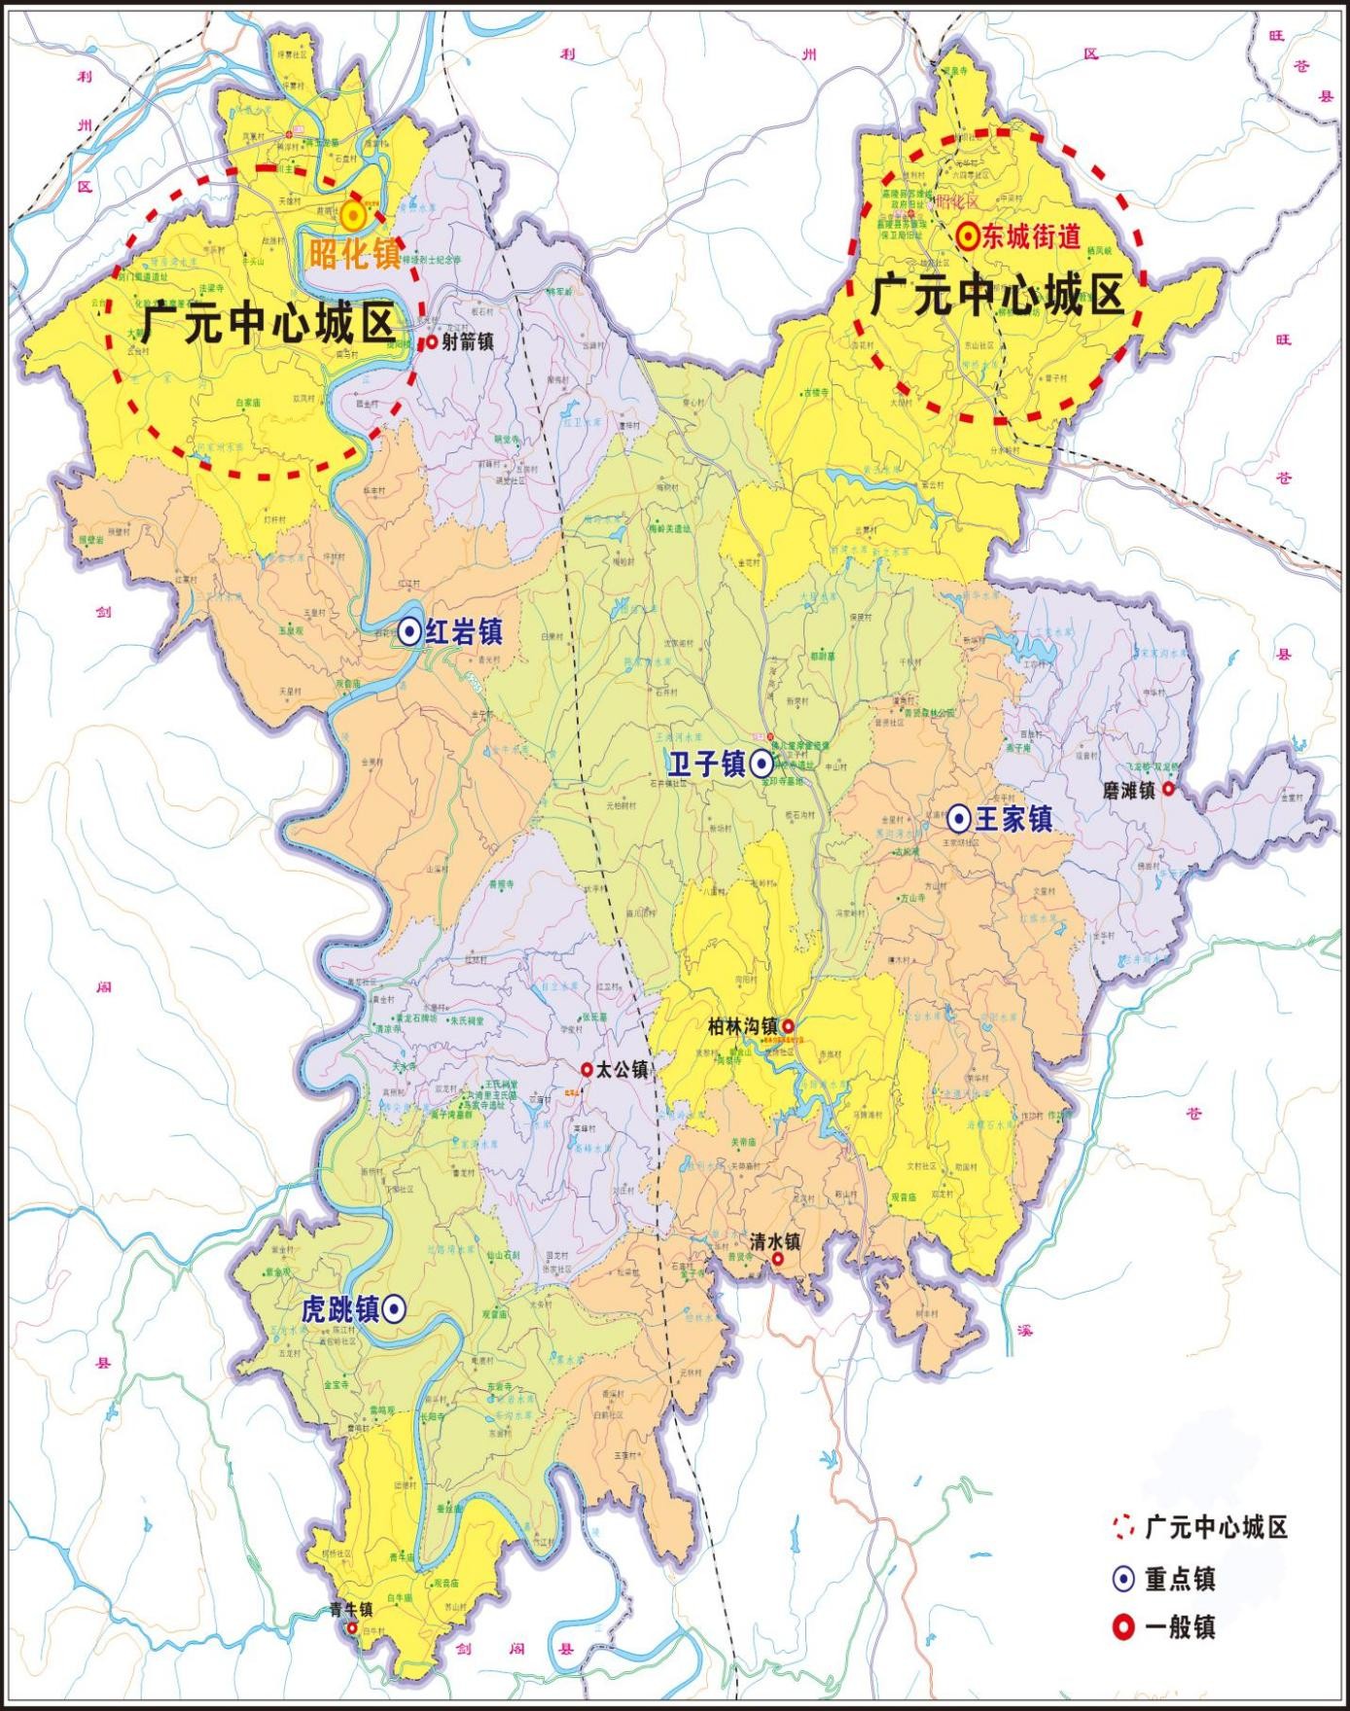

第四节 促进农业转移人口市民化

顺应国家户籍制度改革趋势，持续深化居民户籍制度改革，简化落户程序。有序引导农村人口落户城镇，实行户籍准入年限同城化累计互认，试行城镇购房落户奖励补助政策，转变征收补偿方式，推行“产权调换与作价补偿相结合”的安置方式，引导征拆群众就地购房落户。推行经常居住地登记户口制度，推动未落户常住人口与户籍人口享有同等城镇基本公共服务。提高农业转移人口市民化质量，健全随迁子女入学入园政策，推动城乡居民养老保险与城镇社保体系之间无障碍转移，有序扩大农业转移人口住房保障覆盖范围。到2025年，常住人口城镇化率提高8个百分点以上。

专栏14 新型城镇化重点工程
（一）畅通城市。加快构建“四横三纵”城市主干畅通网络，推进“东扩西进”城市拓展思路，促进与广元主城区高效连接。
东扩：加快完善中国西部（广元）绿色家居产业城配套交通基础设施，提升改造红土垭出入口、平乐至新胜道路，建设家居产业城10分钟快速通道，加强与G542新线有效衔接，建设铁路下穿通道4条。
西进：加快推进G212改线工程，改扩建胜利、陈家沟、乔家坡3处广巴高速路下穿，提升改造欧家河高速出入口与212改线连接；协同推进城市轨道交通建设，加快城区市政道路改造升级，改扩建城区停车场20座，建成康家湾“四季春天”康养产业新城快速出入通道。
（二）韧性城市。加快开展生活污水处理提质增效三年行动，推进城市黑臭水体整治改善工程，加快长滩河沿河污水主管网提标改造，新建家居产业城污水处理厂，新建城市公厕10座，提标改造15座；推进城郊环境治理整体优化，改建城区及近郊生活垃圾收集及转运设施，城市生活垃圾无害化处理率达到100%，城市生活垃圾回收利用率达到40%以上；分区实施城市雨污分流改造，加快城市燃气管网提标改造，有序推进城区主次干道综合管廊建设，加强城区排水防涝设施建设。
（三）绿色城市。集中规划建设城市阳台，新建卡尔、巨石、白鹤山、澳体、昭化古城五个城市公园，完善城区俏姑娘山、福寿山等城市公园配套设施；完善城市慢行（绿道）系统，规划建设连续、畅通、安全的自行车专用通道、人行道，新改扩建广元主城区连接东部城区至平乐景区绿色通道；开展城区河沟绿化整治，建设河流景观设施，开展长滩河流域综合治理。
（四）人文城市。推进东部城区“退二进三”，打造葭萌大厦、景秀华府、中央峰景等城市新地标，完成城区农贸市场改造，打造汉寿路特色商业步行街，建设欧家河特色美食城；梯次推进长滩河两岸、老城区亮化工程；实施保障性安居工程，新建政策性租赁住房300套、棚户区保障房1000套，改造老旧小区96个；实施“城市双修”工程，推进绿色社区创建；实施文化保护及开发工程，完成昭化镇历史街区，方山村、田岩村等10个国家级传统村落和57个历史建筑、乡土建筑保护修缮。
（五）三江新区。规划研究三江科教中心、医疗康养中心项目；建成“两路一隧”，新建天雄、鸭浮、凤凰、土基坝滨江路等市政道路，规划研究三江新区高铁站；配套建设昭化古城、红岩临港经济产业园市政基础设施；协同建设市委党校新校区，建设天雄农业科技博览园、大蜀道游客集散中心、大蜀道博物馆；修建嘉陵江生态休闲公园、白龙湾休闲广场和袁家坝至昭化古城绿道。
（六）集镇建设。改造提升集镇场道街道，新建场镇停车场60座，新改扩建集镇客货运站点；实施集镇天然气、水、电、网络升级工程；对存在安全隐患的农房进行隐患排查和修复改造，建设夯土建筑、装配式建筑等新型农房2万平方米，在12个镇实施干部周转房项目。

第二十一章 深入实施乡村振兴战略

第一节 加快美丽宜居乡村建设
统筹城镇和村庄规划建设管理，编制多规合一的实用性村庄规划，全域分类推进美丽宜居乡村建设。改善村庄基础设施，推广“小规模、组团式、微田园、生态化”模式，完善乡村水、电、路、气、通信、广播电视、物流等基础设施，建立健全运营管护长效机制。提高农房建设质量，支持新建一批功能现代、风貌乡土、成本经济、结构安全、绿色环保的宜居型示范农房。提升农村环境，坚持整村推进，深入实施村容村貌专项提升“八化”工程、农村人居环境整治提升“五大行动”。繁荣农村文化，加强传统村落、乡村风貌和乡村文脉保护与传承，集中建设一批“五美”示范村，推进农村公共文化普及和农村文化市场繁荣，焕发优秀乡村文化活力。实施职业农民培育工程，培育壮大农民合作社、家庭农场等新型农业经营主体，发展多种形式适度规模经营。高标准建设乡村振兴示范带。推进数字乡村建设。

专栏15 美丽宜居乡村建设重点工程
（一）农村生活垃圾治理工程。开展农村生活垃圾处理设施建设三年推进行动，实现行政村生活垃圾收集设施、乡镇转运设施全覆盖，全区行政村生活垃圾得到有效处理，全面推广生活垃圾分类处理，农村生活垃圾分类试点村建设比例达到30%以上。
（二）农村生活污水治理工程。落实农村生活污水治理五年行动方案，对50个村实施“千村示范工程”，全区行政村生活污水得到有效治理。
（三）“厕所革命”推进工程。实施农村“厕所革命”三年推进行动，新（改）建无害化户用卫生厕所3.6万户，创建农村“厕所革命”整村推进示范村10个。
（四）农村面源污染防治工程。加快推进畜禽养殖粪污资源化利用，新建畜禽粪污处理厂5个，规模养殖场粪污处理设施装备配套率达到100%，畜禽粪污资源化利用率保持在93%以上；推进农能气沼建设，建设规模化大型沼气工程14座，沼气中小型工程30个。
（五）村容村貌提升“八化”工程。绿化美化乡村20个，建成“增彩添香”示范村5个、建成宜业宜居示范村10个。
（六）乡村振兴示范试点工程。创建省级乡村振兴示范镇2个、示范村15个，建成嘉陵江乡村振兴示范带，打造乡村振兴示范试点样板。

第二节 推进农村一二三产业深度融合
实施农产品加工提升行动，推进产地初加工和精深加工，提高农产品附加值，加快建设一批农产品加工示范园。加快培育乡村共享经济、创意农业，鼓励在乡村投资兴办文化创意、概念设计、产品开发、乡村会展等环境友好型企业。推动农旅文体养跨界融合协同发展，实施休闲农业与乡村旅游精品工程，打造一批休闲观光园区、田园综合体、农业主题公园，建设“美丽田园十乡百景”。实施农业新型流通促进行动，加快农村邮政、快递、物流节点等建设，建设一批重点网货生产基地和产地直播基地，打造农产品电商“1+7+N”营销平台，构建多种形式产销联合体，构建产销密切衔接的新型农商关系。
- 做好乡镇行政区划和村级建制调整改革“后半篇”文章
坚持统筹规划、科学设计、有机整合、高效配置，围绕优化资源配置、提升发展质量、增强服务能力、提高治理效能，巩固深化“两项改革”成果，实现最大效能。稳妥有序推动乡镇（街道）扩权赋能。统筹规划建设农村“五网”基础设施及场镇市政设施，推进撤并建制村联网断头路畅通，实现城镇以上智慧广电网络全覆盖，建立健全乡镇供排水和污水处理设施运行维护长效机制。完善便民服务设施，创新服务方式，优化服务供给，增强教育、卫生、文化、养老等公共服务保障和服务能力。加强村集体资产管理，盘活用好撤并乡镇党政机关与学校、卫生院、敬老院等事业单位闲置资产，因地制宜加强乡镇干部周转房保障。创新社区和建制村治理，实施综合服务设施“补短板”工程。

第四节 实现巩固拓展脱贫攻坚成果同乡村振兴有效衔接
建立健全巩固拓展脱贫攻坚成果长效机制，接续推进脱贫镇村全面发展振兴。严格落实“四个不摘”要求，保持现有帮扶政策、财政资金投入力度、帮扶力量总体稳定。健全防止返贫动态监测帮扶机制，持续跟踪收入变化和“两不愁三保障”巩固情况，加强农村低收入人口分类帮扶，增强内生发展能力。加强乡村基础设施建设。支持乡村特色产业全产业链发展壮大，加大乡村优势特色产业信贷和保险支持力度。促进脱贫人口稳岗就业，加快发展新型农村集体经济。强化扶贫项目资金资产管理和监督。积极争取纳入国省乡村振兴重点帮扶县区。强化易地扶贫搬迁后续扶持。深化东西部协作。鼓励和引导各方面人才向乡村振兴基层一线流动。

专栏16 脱贫攻坚成果巩固拓展行动
（一）防止返贫动态监测和帮扶行动。建立防止返贫大数据动态监测平台，加强农村低收入人口监测，及时落实帮扶措施，持续开展“万企帮万村”。建立农村脱贫人口住房安全动态监测机制，实施农村住房安全保障工程。
（二）脱贫户稳定增收行动。实施脱贫人口就业促进行动、乡村优势特色产业发展壮大行动、农副产品消费帮扶行动。
（三）易地扶贫搬迁后续扶持行动。提升完善易地扶贫搬迁后续配套设施，强化产业发展、就业技能扶持，建立关爱机制、集中安置点社区管理机制。
（四）乡村基础设施建设提升行动。实施“四好农村路”工程、农村中小型水利建设工程、乡村电气化提升工程、“快递进村”工程、信息通信提质工程、通村公路亮化工程。
（五）乡村公共服务提升行动。实施教育基础能力建设工程、基层医疗卫生机构基础设施建设工程、农村文化旅游体育设施建设工程。持续推进便民服务体系建设。

第二十二章 推进城乡协同发展

第一节 全面深化农业农村改革
深化承包地“三权”分置改革，落实第二轮土地承包到期后再延长三十年政策。积极探索实施农村集体经营性建设用地入市制度。探索宅基地所有权、资格权、使用权分置实现形式，稳慎推进农村宅基地制度改革试点。开展全域土地综合整治试点。深化农村集体产权制度改革，创新规范组织形式和运行机制。健全城乡融合发展机制和政策体系，促进城乡要素高效配置、平等交换、双向流动。推动职称评定向乡村医生、教师倾斜，探索建立新型职业农民制度。保障进城农民土地承包权、宅基地使用权、集体收益分配权，鼓励依法自愿有偿流转。推进农村金融改革，加快建立健全农村金融综合服务体系，拓展涉农保险覆盖领域。建立财政涉农资金统筹投入长效机制，引导社会资本入乡。

第二节 推进城乡基础设施一体化发展
加快实现城乡基础设施统一规划、建设、管护，推动市政公用设施向乡村延伸。完善农村公路网络，推动乡村基础设施提档升级，建立一体化规划机制。坚持分级分类投入，鼓励社会资本参与准公益性项目建设运营，建立一体化建设机制。明确乡村基础设施产权归属，实行统一运营管护，健全产权所有者管护制度，促进基础设施高效利用，建立一体化管护机制。畅通城乡运输微循环，推动城乡客运一体化。健全完善城乡商贸物流配送体系，打造重点镇商贸流通节点，拓展县乡客运站物流服务功能，加快城区物流配送中心和建制村物流服务点建设。

第三节 促进城乡基本公共服务普惠共享
推进城乡基本公共服务标准统一、制度并轨。强化县城综合服务能力，提升各镇公共服务功能，统筹推动县乡村公共服务功能衔接互补，促进教育、医疗卫生等资源在县域内优化配置，提高城乡公共服务均等化水平。统筹配置城乡教育资源，推动建立以城带乡、城乡一体、均衡发展的义务教育发展机制，推进城乡教育信息化联动发展，深化义务教育阶段教师“区管校聘”管理改革。扎实推进健康乡村建设，加强基层医疗卫生服务体系建设，发展县乡村三级远程诊疗平台，促进优质医疗资源下沉，实施城乡医院对口支援“传帮带”工程，改善乡镇卫生院和村卫生室条件。完善城乡均等社会保障制度，提升县乡村三级医保服务体系，做好城乡居民重特大疾病救助工作，落实特困人员救助供养制度，建立“三留守”关爱服务体系，健全多层次乡村养老服务体系。开展“体育下乡”“文艺下乡”，引导农村居民自办文化。

第七篇 大力推进改革创新，建设活力昭化

持续推进市场化改革，全面融入统一开放、竞争有序、制度完备、治理完善的高标准市场体系，为高质量发展提供动力保障。坚持“四个面向”，深入实施创新驱动发展战略，统筹抓好创新主体、创新基础、创新资源、创新环境建设，激发创新创造活力。

第二十三章 实施创新驱动发展战略

第一节 打造高水平创新平台
加快科研平台布局和建设，聚焦家居建材、食品饮料等产业，全力争取省、市支持，积极推动区域性工程技术研究中心、产业技术研究院、专业化实验室落地，支持家居建材企业联合创建家居建材产业技术研究院。推动中纺粮油、雨润食品、铁骑力士等产业龙头企业创建省、市级工程技术研究中心、重点实验室，构建科研平台梯次培育机制。推动浙江龙泉·昭化创新创业产业园进一步提升品质、完善功能，积极创建省级科技企业孵化器。支持双凤现代农业园区、滨湖现代农业园区建设为特色鲜明的省级农业科技示范园区。

第二节 促进大众创业万众创新
以满足科技创新需求和促进创新创业为导向，积极构建优良的创新创业政策环境和服务体系，全面推进大众创业万众创新。结合昭化的产业方向，鼓励支持科研院所、高校科技人员在昭化创办领办企业，支持大学生、乡土人才、引进人才、科技人员等重点群体创新创业。大力推进返乡创业示范园建设，实施“归巢创业”行动，鼓励支持大中专毕业生、企业家、在外成功人士等回乡。完善科研人员等重点群体创新创业服务体系，探索“互联网+创业平台”新模式，提升专业化服务效率，降低区域创新创业成本。实施社会服务领域双创带动就业示范工程，促进家政服务、养老托育、乡村旅游、家电回收等就业潜力大、社会亟需的服务领域创业。实施职业技能培训能力提升工程，全方位提升人力资本质量和劳动者就业创业能力。培育创客文化，弘扬工匠精神和劳模精神，加强科学技术普及，激发全社会创新创业活力。

第三节 建设创新人才高地
深化人才发展体制机制改革，创新人才培养、发现、引进、使用和评价、流动、激励机制。持续深化“一站式”人才引进、优秀人才回引，重点围绕家居建材、食品饮料、文化旅游、现代农业等重点产业，培育引进一批青年科技人才和高技能人才。积极融入全市人才一体化发展，探索高层次人才共引共育共用政策机制。深化“剪刀干部”培育行动，加大乡村旅游规划师、乡村建设规划师、乡村社工师等遴选培养力度，大力培育“土专家”“田秀才”和能工巧匠，建强优秀乡土人才队伍，强化乡村振兴的人才保障。持续深化人才体制改革，建立完善事业导向、利益驱动并重的人才评价激励机制，探索建立知识、技术等要素参与分配的有效机制。健全人才奖励体系，加大对优秀人才奖励力度，支持和规范社会力量设立科技类奖励。加大专业技术人才保障，对户籍、子女入学、医疗保险、创业投资等实行“一站式”服务。

第四节 强化科技创新支撑
强化科技创新对昭化经济社会发展的支撑作用，健全政府引导、企业主导的创新机制，支持大中小企业和各类主体融通创新，切实破解产业生产端、加工端、服务端技术瓶颈和关键难题。在家居建材、食品饮料、现代农业等重点产业领域加大科技型企业培育引进力度，支持开展专业化协作、联合攻关，提升“昭化造”产品竞争力。加快建立以支柱产业为主线、产品为单元、企业为主体、创新平台为支撑的科技创新体系，通过自主开发、成果转让、委托开发、合作开发、委托培养等多途径，有效推动企业技术改造升级。切实加强农业科技创新，加快建立“一个农业产业、一所产业技术研究院（所）、一名科技首席专家，一个科技创新团队、一批剪刀队伍、一批科技项目”的“1+5”科技推广服务体系，大力支持各类农业社会化服务主体开展农技服务。加快融入全省、成渝地区和全市科技创新网络，深化校院企地合作，加快培养、聚集产学研用协同创新团队，实施科技攻坚计划和成果转化应用，加强知识产权保护。引导企事业单位和天府科技者（团队）使用“天府科技云”。注重科技创新质量和实际贡献，制定导向明确、激励约束并重的科技创新和运用激励机制。

专栏17 人才科技提升工程
（一）科技支撑重点项目。重点推进蔬菜深加工技术研究与产业化、“王家贡米”和猕猴桃品种选育、小水果精深加工等项目申报国家、省、市重点研发项目，羊抗人载脂蛋白抗体提取、山区粮经复合稻田生态种养技术研究等项目申报国家、省、市科技成果转化项目。
（二）科技创新发展平台。建设家居建材产业技术研究院，浙江龙泉·昭化创新创业产业园积极创建省级科技企业孵化器，争创省级重点工程技术中心1家以上；创建市级工程技术研究中心5家，双凤现代农业园区建设省级农业科技示范园区。引导企事业单位和天府科技者（团队）使用“天府科技云”。
（三）人才发展。规划建设广元市昭化区人才服务综合体，配套人事考试、人才招引培训中心，人才创业基地。

第二十四章 推进重点领域改革

第一节 推进要素市场化配置改革
坚持以供给侧结构性改革为主线，逐步实现土地、劳动力、资本、技术、数据等要素市场体系健全完善、要素配置高效公平、要素流动自主有序，充分激发全社会创造力和市场活力。建立健全城乡统一的建设用地市场，提高产业用地市场化配置效率，盘活存量建设用地，完善土地精细化管理机制。建立户籍与居住登记并行的人口服务管理新机制，提高常住人口和户籍人口城镇化率，健全劳动力和人才社会性流动机制，引导劳动力要素有序流动，鼓励、吸引、支持各类人才到农村建功立业。推进资本要素市场化配置，鼓励银行业等金融机构创新产品和服务，增加有效金融服务供给。加快发展技术要素市场，注重科技创新质量和实际贡献，制定导向明确、激励约束并重的科技创新和运用激励机制。积极参与全市数据要素市场建设，建立政府数据开放共享机制，探索社会数据开放利用机制，建立数据安全保护和资源整合机制，探索数据市场化交易。深化落实要素价格市场化改革，完善要素交易规则和服务体系。

第二节 促进市场主体公平竞争
全面落实公平竞争审查制度，深入实施竞争政策实施机制。严格落实国家对市场各行业生产经营者主体责任的要求，强化生产经营者主体责任。严格执行国家标准化法规和市标准化条例，强化标准执行监督检查。严厉打击价格欺诈、侵权假冒等不正当竞争行为。建立违反公平竞争问题反映和举报绿色渠道，落实企业诉求“接诉即办”和投诉举报快速回应机制，实现24小时回应，力争办理过程和办理结果100%满意。严格落实产权执法司法保护制度，强化公平竞争审查刚性约束，营造公平竞争的法治环境。加强舆论引导，弘扬和培育公平竞争文化，营造公平竞争的良好氛围。

第三节 深化财税金融体制机制改革
整合财政资源，千方百计培植涵养税源，力争引进纳税上千万的企业5家以上，增强地方财力。充分发挥标准在预算管理中的基础性作用，推进财政支出标准化。强化中长期财政规划管理，深化预算管理制度改革，全面实施预算绩效管理，加快推进预算一体化改革，强化预算约束，提升财政资源配置效率和资金使用效益，强化农业农村、生态环保、物资储备、防灾减灾、民生保障等领域财力保障，着力防范“三保”风险。放大财政资金撬动功能，提升农业保险补贴、企业融资贴息、担保贴息等资金比重。进一步规范政府举债融资行为，落实隐性债务偿还计划，坚决防范和化解债务风险。提升金融服务水平，支持普惠金融发展，搭建小微企业、个人高效融资平台，发展直接融资，建立金融、财政、国资等部门协调联动机制，扩大债券融资、债权融资，提升国有平台公司直接融资实效，打造金融一条街，提高金融服务实体经济能力。

第四节 探索经济区与行政区适度分离体制机制
重点围绕三江新区建设，建立跨行政区一体化运行的组织管理协调机制，共同研究决定推进经济区规划、改革、项目、政策等重大事项。健全共建共享的公共资源配置机制，开展经济区生态环境、基础设施、公共服务等规划编制和审定，推进多规合一。完善市场主导的产业协作机制，统筹规划经济区产业布局，共同制定产业发展规划，培育产业集群。建立互利共赢的利益联结机制，建立经济区财政协同投入机制、重大工程项目跨行政区结算机制、税收分享机制，统计独立核算制度。

第二十五章 激发市场主体活力

第一节 深化国资国企改革发展
深入实施国企改革三年行动方案，做强做优做大国有资本和国有企业。开展对标一流企业管理提升行动，推进国有企业转型升级和主营业务拓展，优化调整国有资本布局和结构，提升国有企业信用等级。积极稳妥深化国有企业混合所有制改革，探索优先股制度，提高资产证券化水平，拓宽社会资本参与渠道。深化落实以管资本为主的国有资产监管体制，加快建立完善国有资本投资、运营公司。持续补充头部国有企业的资本金，力争打造一家AA+融资平台。支持通过多元直接融资手段盘活存量优质资产、优化资产负债结构，提高融资能力，降低融资成本。

第二节 促进民营经济发展壮大
全面落实促进民营经济健康发展政策措施，强化民营企业产权保护和激励，着力降低民营企业制度性交易成本。实施民营企业雁阵培育计划，强化行业龙头企业培育，支持中小微企业和个体工商户发展，推动向“专精特新”“小巨人”“单项冠军”企业发展。加强政府引导，培育和创新专业市场对企业的服务功能，发挥行业中介组织治理作用，加强市场信息集聚和传递，促进产销精准对接，增强统筹协调发展能力和整体竞争力。提升金融服务功能，提高政银企对接效率，切实解决民营企业融资困难和问题。健全企业合法权益受损补偿救济机制，依法平等保护民营企业产权和企业家权益。引导民营企业健全经营决策、财务管理、内部控制等制度，提高规范运营水平。常态化举办民营企业家座谈会，畅通民营企业反映诉求渠道，构建“亲”“清”政商关系。

第三节 加强现代企业制度建设
推进国有企业完善现代企业制度，充分发挥企业党委（党组）把方向、管大局、促落实的领导作用，把加强党的领导和完善公司治理统一起来，完善企业“三重一大”决策制度。充分发挥董事会定战略、作决策、防风险的重要作用，实现董事会应建尽建、配齐建强。充分发挥经理层谋经营、抓落实、强管理的积极作用，全面建立董事会向经理层授权的管理制度。深化市场化经营机制改革，建立健全中长期激励约束机制。采用信息化智能化方式开展流程再造，推进管理体系和管理能力现代化。完善法人治理结构，支持企业整体上市或核心业务资产上市。加强企业家队伍建设，提升企业家能力素质，弘扬企业家精神。

第二十六章 持续优化营商环境

第一节 提升政务服务水平
完善职责明确、依法行政的政府治理体系，深化简政放权、放管结合、优化服务改革，优化市场准入机制，消除各类不合理限制和壁垒。完善镇村便民服务体系，优化网点布局，强化镇村便民服务体系标准化、规范化、便利化建设，规范和下放各类行政许可、公共服务、与群众生产生活密切相关事项，实现乡镇可办、村级代办、就近能办。大力推行“互联网+政务服务”，提升政务服务能力，坚持以“一事一次办”“一网通办”“一窗分类受理”为重点，持续推进“最多跑一次”改革，全面推广全省一体化政务服务平台和“天府通办”APP应用，推行指尖办、掌上办。全面提升12345服务热线办理质效。积极推进工程建设项目审批制度改革，全面推行“一窗通办”。实施涉企经营许可事项清单管理，推进审批制向备案制承诺制转变。

第二节 健全市场监管体系
深入推进市场主体监管制度创新，营造规则统一、公开透明的监管环境。坚持放管结合、并重推进，推动更多行政资源从事前审批转向事中事后监督管理，加快形成政府监管、企业自治、行业自律和社会监督的协同监管格局。全面推行“双随机、一公开”监管、跨部门联合监管、信用监管。健全一体化信用监管体系，落实企业信用分类监管标准、企业信用修复规则，实现信用监管标准互认、结果互用。落实全省新兴行业分类指导目录和监管规则，创新包容审慎监管，提高市场监管效能。推广现代化市场监管机制，运用科技手段，强化公众和社会舆论监督作用。完善监管执法保障，加强执法队伍建设，确保市场监管有法可依、执法必严、清正廉洁、公正为民。

第三节 加强信用体系建设
落实信用标准规范，依托公共信用信息平台，实现社会信用信息全覆盖，强化信息安全和隐私保护。严格落实“双公示”制度，推进各行业的信用信息归集、公开和共享，积极拓展“信用+”应用场景。规范“红黑名单”和信用修复管理，建立健全守信联合激励和失信联合惩戒机制。引导规范行业组织和第三方信用服务机构发展，大力培育信用服务市场，健全完善多元化信用服务体系。加强诚信宣传教育。全面提升信用服务实体经济能力，增强对守信市场主体的信用支持。

第八篇 提升共建共享水平，建设幸福昭化

坚持以人民为中心的发展思想，顺应人民群众对美好生活的向往，把增进人民福祉、促进人的全面发展作为出发点和落脚点，统筹做好就业创业、教育、卫生健康、社会保障等领域民生工作，不断提升人民群众获得感、幸福感、安全感。

第二十七章 促进更充分更高质量就业

第一节 全面落实就业优先政策
大力实施就业优先战略，加强就业政策与财税、金融、产业等政策的衔接，千方百计稳就业和保就业，扩大就业容量，提升就业质量。持续扩大就业岗位，统筹城乡就业政策体系，积极落实援企稳岗政策，支持企业稳定和增加就业岗位。支持和规范发展新就业形态，督促、引导、推动平台企业切实做好劳动者的管理、保障工作。完善创新创业扶持政策，大力支持自主创业，实施归巢创业工程，鼓励多渠道灵活就业。实施“互联网+就业创业服务”专项行动，构建线上线下一体化便民服务平台。建立就业监测考核评估机制，健全就业需求调查，强化失业动态监测，建立规模裁员和失业风险预警机制，有效防范系统性、规模性失业风险。建立重大产业、项目、投资就业吸纳能力考核评估机制。完善劳动关系三方协调机制，落实最低工资调整机制，保障劳动者待遇和权益。着力增加居民收入，完善再分配机制，缩小收入分配差距。发挥好失业保险促进城镇新增就业作用。

第二节 统筹推进重点群体就业
持续推进职业院校毕业生招考录用、技能储备、稳岗留用、企业吸纳、创业扶持、征兵入伍，扩大毕业生就业面。推进农民工服务保障战略性工程，建立农民工基础信息数据库，完善农民工服务平台功能，强化劳务供需对接，促进返乡留乡农民工就近就地创业就业。优先支持贫困劳动力务工就业，在企业复工复产、重大项目开工、物流体系建设等方面优先组织和使用贫困劳动力，鼓励企业更多招用贫困地区特别是建档立卡贫困家庭人员。拓宽退役军人就业创业渠道，加大教育培训力度，鼓励机关、事业单位、企业有限招录退役军人。加强对就业困难人员的就业援助，规范公益岗位开发和管理，对库区移民、退捕渔民、残疾人化解过剩产能中职工等就业困难人员实行实名制动态管理和分类帮扶，做好就业援助工作，完善失业动态监测和失业预警机制，确保零就业家庭动态清零。

第三节 健全完善就业服务体系
建立统一规范的人力资源市场，大力发展劳务专合社，增强劳动力市场灵活性，促进劳动力在地区、行业、企业之间自由流动，维护劳动者平等就业权利。构建就业信息线上线下联动平台，提高劳动力市场资源配置效率。鼓励和引导社会力量通过政府与社会资本合作的方式，参与就业公共服务设施建设、运营与管理，提高服务质量与效率。广泛吸引志愿服务组织、慈善组织和专业社会工作服务机构参与就业服务，拓宽就业服务供给渠道。加强对返乡下乡群体创业的经济补贴、政策支持力度，促进产业资源、创业资本、高端人才等创业创新要素和各类服务向创业平台聚集。大力发展人力资源服务业，加强人力资源服务业从业人员职业培训，强化就业服务行业监管，引导就业服务机构不断提高专业化、标准化、精细化水平。加快落实终身职业技能培训制度，大力发展技工教育。

专栏18 促进就业重点工程
- 就业创业服务工程。实施“互联网+就业创业服务”专项行动，构建线上线下一体化便民服务平台；建设农民工服务中心10个；培育人力资源服务机构3家以上。
- 职业技能培训能力提升工程。建成昭化公共实训基地；积极申报国省级高技能人才基地、技能大师工作室。
（三）创新创业园区建设工程。建设大学生创新创业园、农民工返乡创业示范园、青年创新创业实训基地。

第二十八章 推进教育现代化

第一节 推进公共教育优质均衡发展
全面贯彻党的教育方针，坚持社会主义办学方向，落实立德树人根本任务，构建高质量教育发展体系。实施“三名工程”，加强师德师风建设，促进教师专业素养、专业能力提升，强化城乡教师交流，建设高素质专业化城乡均衡配置的新型教师队伍。按照“幼儿园就近就便、小学向乡镇集中、初中向中心城镇或片区集中、高中向县城集中、资源向寄宿制学校集中”的思路，以东部城区、三江新区和中心镇为重点优化布局学校。普惠发展学前教育，完善普惠性学前教育机制，加强小区配套幼儿园建设，扩大独立公办幼儿园总量，规范发展民办幼儿园。组建学前教育集团，实施“一统筹二交流三共享四统一”管理新体制。优质均衡发展义务教育，实施义务教育能力提升工程，扩充优质教育资源总量，提高城镇学校建设水平，提升乡村教育质量，加强寄宿制学校建设。突破性发展普高教育，坚持文化教育为核心、艺体教育为特色的错位发展思路，借智借力省教科院、川音等高校，做好高考综合改革保障，落实高中拔尖学生培养特殊机制，努力将元坝中学创建为省一级示范高中。发挥在线教育优势，搭建开放共享的学习线上服务平台，建设终身学习体系，构建学习型社会。

第二节 大力发展现代职业教育
大力发展现代职业教育，规划建设三江新区职业教育学校，深化产教融合、校企合作，拓展办学空间，推动中等职业学校基本办学条件达到国家标准，办好以升学为主的现代中职教育。打造家居设计与制作、家政服务、汽车维修、数控、旅游等特色专业品牌，建成高水平专业化产教融合实训基地。大力实施普职融通，推行中职教育“双示范”建设，强化“双师型”职教师资队伍建设，加强“订单式”、定制式人才培养模式，全面提升职业教育现代化水平。

第三节 深化教育体制改革
落实教育优先发展战略，探索管、办、评分离，建设现代化教育治理体系。深化新时代教育评价改革，修订完善教师业绩、学生学业评价体系，落实“五育并举”，深入推进素质教育。全面落实“区管校聘”教师人事管理制度，不断激发教师队伍活力，均衡城乡师资配置。深化教育督导体制机制改革，转变教育管理方式，探索建立社会多方参与的教育评估监测机制。加强教育区域合作与对外交流。支持和规范发展民办教育，规范管理校外培训机构。开展学习型乡镇（街道）、社区、机关、企业、家庭等创建活动，构建全民终身学习体系，实现城乡社区教育、老年教育全覆盖。加快教育信息化智慧化发展，建设智慧校园，打造优质数字教育资源平台和教育公共服务平台，推动信息技术与学科教学深度融合，形成现代化的教育管理服务与督导监测体系。

专栏19 教育现代化重点工程
（一）学前教育优质普惠发展工程。以新增人口集中地和中心镇为重点，新改扩建公办幼儿园8所，普惠性幼儿园覆盖率超过80%，公办幼儿园在校生占比超过50%，配足公办学前教育专任教师和保育员，实现学前教育普及普惠发展。
（二）义务教育优质均衡发展工程。以东部城区、三江新区和中心镇为重点，新改扩建元坝镇第一小学综合楼等37所中小学，推进义务教育学校建设标准化，促进义务教育优质均衡发展。
（三）普通高中优质特色发展工程。改扩建元坝中学，实施高考综合改革工程，努力打造省级引领性示范普通高中和特色高中；加快推进家居产业城K15实验学校、三江新区K15实验学校建设，实现普通高中高质量、多样化和特色化发展。
（四）职业教育提质培优工程。改扩建昭化职业高级中学，加快推进产教融合发展中心和三江新区职业教育学校建设，提升职业教育服务能力。
（五）教育信息化提质升级工程。实施教育信息化2.0行动计划，推进“互联网+教育”，打造数字校园、智慧校园。
（六）“三名”工程。实施名教师、名校长、名学校培养计划，评选名师100名，名校长5名，组建工作室，引领一批教师、校长专业发展，推进名学校带动学校高质量发展。

第二十九章 推进文化繁荣发展

第一节 提高社会文明程度
深入实施时代新人培育、红色基因传承、公益宣传平台传播三大工程。贯彻落实新时代爱国主义教育实施纲要，传承弘扬红军精神和灾后重建精神。坚持社会主义核心价值观为引领，深入开展习近平新时代中国特色社会主义思想学习教育。推进理想信念教育常态化制度化，弘扬民族精神和时代精神，加强爱国主义、集体主义、中国特色社会主义教育，引导树立正确的历史观、民族观、国家观、文化观。实施社会主义核心价值观建设示范工程，推进理想信念教育，加强党史、新中国史、改革开放史、社会主义发展史教育。坚持马克思主义在意识形态领域指导地位的根本制度，深入推进习近平新时代中国特色社会主义思想宣传普及，用党的创新理论成果统一思想、凝聚力量。推进党校综合能力提升。深入实施公民道德建设，深化群众性精神文明创建活动，开展道德模范、“最美人物”等先进典型选树宣传和礼遇帮扶，突出抓好未成年人思想道德建设和权益保护。推进志愿服务制度化。弘扬艰苦奋斗勤俭节约精神。树立劳动最光荣观念。加强良好家风建设。推进网络内容建设，发展积极健康的网络文化。

第二节 提升公共文化服务水平
丰富文化产品和服务，推进公共文化设施提档升级、公共文化服务提质增效，促进城乡基本公共文化服务均等化。提升建设图书馆、文化馆、美术馆等公共文化场馆，高质量建设各镇文化综合体、美丽幸福新村文化院坝、农家书屋等文化服务阵地。加强公共数字文化、智慧广电、应急广播体系建设，积极搭建公共文化服务数字化平台，广泛开展群众性文化活动，创建省级公共文化服务体系示范县（区）。加强精神文化产品创作生产，打造广播影视、舞台艺术、戏曲表演、文学美术等文艺产品，制定实施网络文艺精品创作和传播计划，建立文艺精品创作激励机制，培育优秀群众文化团队，积极参加国家、省级、市级重大艺术展演活动。推动媒体融合发展，打造新型主流媒体。深化文化体制改革，落实文化企业坚持正确导向履行社会责任制度和新闻、广电、艺术等领域职称制度。

第三节 传承发展优秀传统文化

加强文物资源保护传承利用，提升文化影响力和美誉度。加强苴国遗址、拣银岩工业遗址、蜀道昭化段遗址、昭化区红色革命遗址等的开发和保护，着力打造昭化古城文旅融合及文物保护利用示范区，推动长征国家文化公园（昭化段）建设。创新发展三国文化、蜀道文化、红色文化、民俗文化等特色文化，打造节庆文化品牌。大力发展文博事业，建设昭化区博物馆。提高国家级、省级传统村落整体保护利用水平。完善非物质文化遗产保护传承体系，开展非遗资源调查，建设非遗展示场馆，加强非遗宣传和非遗保护队伍建设。不断扩大优质文化产品供给，满足人民文化需求。促进档案资源保护利用，加强党史和地方志工作。

专栏20 文化事业重点工程
（一）社会主义核心价值观建设示范工程。实施社会主义核心价值观建设示范工程，争创市级社会主义核心价值观示范县区，建设一批社会主义核心价值观示范点。
（二）文艺精品创作工程。实施文学、广播影视、舞台艺术、美术精品创作工程，实施传统戏曲保护工程；实施“三个一批”剧本扶持创作计划，创作3部以上优秀剧（节）目参加国家、省级重大艺术展演活动；推进戏曲进景区、进校园、进社区、进农村“四进”活动，年均不少于80场次；打造射箭提阳戏定点演出和游客互动体验式演出项目。
（三）文化惠民工程。实施乡村文化振兴“百千万”工程，开展“深入生活、扎根人民”“结对子、种文化”等主题实践活动，加强基层群众文化活动指导，形成“一镇一品”“一村一团”的群众文化活动格局。
（四）公共文化服务效能提升工程。推进“民间文化艺术之乡”建设；推进高清电视户户通、广播电视全覆盖、广播电视基本公共服务标准化建设；创建智慧广电示范区。建设昭化区文化旅游大数据中心，建设昭化区博物馆；实施区文化馆、区图书馆、区美术馆、区档案馆等公共场馆提档升级工程，建成国家二级图书馆；推进各镇综合文化站标准化建设和公共文化数字化建设。创建省级公共文化服务体系示范县。
（五）文化遗产保护利用传承工程。开展苴国遗址、拣银岩工业遗址发掘研究，推动苴国遗址公园、拣银岩工业遗址公园开发建设；打造昭化古城文旅融合及文物保护利用示范区；保护利用昭化区红色革命遗址群，保护修缮大蜀道（昭化段），建设长征国家文化公园（昭化）和射箭民俗文化体验区。

第三十章 加快健康昭化建设

第一节 提升医疗卫生服务水平
实施医疗高质量发展工程，提升医疗卫生服务水平，为人民提供全方位全生命周期的健康服务。加强医疗卫生基础设施建设，促进乡镇中心卫生院、社区卫生服务中心提标扩能。加快优质医疗资源扩容和区域均衡布局，缩小城乡基本医疗卫生服务差距。加强医疗机构特色专科建设，打造一流专业学科，做强医疗品牌。加强区中医医院补缺补短，推进中医药养生、治未病健康工程。完善基层医疗卫生机构管理运行机制。提高妇幼健康、残疾人康复服务水平。提升居家养老的医疗卫生服务水平。提升康养服务能力，完善医疗卫生机构与养老机构合作机制，进一步整合医疗、养老、护理和康复资源。加强医学人才培养和引进，持续加强医德医风教育，着力培养一批名科和专科带头人，打造高素质专业化的医疗卫生队伍。加强医疗服务信息化、智能化建设，优化就医流程、改善就医体验、提升服务效率。推进健康城镇试点，实施“健康细胞”建设工程。加强健康教育，倡导文明健康生活方式。强化职业病防治体系建设。重视精神卫生，加强心理健康服务。深入开展爱国卫生运动，促进人民养成文明健康生活方式。

专栏21 健康昭化建设工程
（一）公共卫生服务体系建设工程。加强突发重大传染病医疗救治能力和突发重大传染病应急体系建设，建成区人民医院传染病区和区公共卫生应急指挥中心。提升区、镇两级医疗机构急诊急救等医疗保障综合能力。
（二）医疗卫生机构高质量发展工程。推进区人民医院综合能力提升，力争“十四五”末期达到三级乙等医院水平。研究规划昭化区人民医院三江分院、昭化区第二人民医院，建强4个区域医疗次级中心，增强3家区级医院综合实力。加强12个建制镇卫生院（社区卫生服务中心）综合救治能力提升建设，进一步优化村卫生室布局调整和能力提升，完善镇、村两级医疗机构基础辅助检查设施设备配置等，推进卫生健康系统信息化能力建设、智慧医院及信息集成平台建设等项目。
（三）全生命周期健康保障工程。加快推进区妇幼保健机构标准化建设和0-3岁婴幼儿托育机构建设，深入推进妇幼保健和医养结合科室建设；加强职业病防治体系建设；推进中医药健康产业园、栖凤峡旅游景区养生疗养基地、区中医医院医养、12个建制镇卫生院（社区卫生服务中心）医养康养结合中心、环亭子湖生态康养等项目建设。
（四）中医药能力提升工程。推进区中医医院中医药服务能力提升及补缺补短、基层卫生院中医馆能力提升、中医药适宜技术推广、中医药衍生产品加工、药博园现代林业园区建设等工程。
（五）全民健身工程。实施昭化区全民健身运动，打造“15分钟健身圈”；培养社会体育指导员总人数达到800人以上；建设中国柔力球基地；建设区级全民健身中心、体育公园、乡镇（街道）全民健身中心5个；建成城镇社区健身步道60千米以上；到2025年，人均体育场地面积达2平方米以上。

第二节 完善公共卫生防控救治体系
健全应急响应机制，全面提升监测预警、风险评估、流行病学调查、检验检测、应急处置等防控和救治能力。完善应急预案，开展传染病疫情应急处置演练，完善监测哨点布局。加强疾控水平，健全多部门联防联控机制，落实属地、部门、单位、个人“四方”责任，完善社区网格化管理体系。提升医疗救治能力，推进区人民医院传染病区、镇卫生院发热门诊（哨点诊室）等项目建设。健全以区人民医院为龙头，120紧急救援指挥调度信息平台为枢纽，镇中心卫生院急救网络为基础的紧急救援网络。加快卫生综合监督执法机构建设，严格把控食品、药品安全质量。

第三节 深化医药卫生体制改革
深化落实医疗、医保、医药联动改革和基本医疗卫生制度。加快建设分级诊疗体系，优化医疗卫生资源布局，开展区域医疗中心建设试点，推动优质医疗资源扩容下沉、均衡布局，推广远程医疗。推进国家组织药品耗材和医疗器械采购使用改革。促进中医药事业振兴发展，加强区、镇、村（社区）三级医疗机构中医能力建设。发展社区医院，推进家庭医生签约服务。加强公立医院建设和管理，建立健全现代医院管理制度。推进医疗信息化建设，开展远程线上问诊等服务。加强医疗卫生行业综合监管，维护人民健康权益。推进以按相关病组付费为主的多元复合医保支付方式改革，深化医疗项目价格改革。

第四节 广泛开展全民健身
落实国民健康促进政策，统筹规划全民健身场地设施，建好“一场一馆一池”。完善全民健身公共服务体系，普及科学健身知识和健身方法，引导全民形成健康的生活方式。大力发展群众喜闻乐见的运动项目、时尚休闲运动项目、民俗民间传统运动项目，进一步丰富全民健身活动内容。积极发展体育产业，推动体育赛事、运动休闲、文体康养融合发展，着力打造大蜀道越野、马拉松和嘉陵江公开水域竞渡特色品牌。加强竞技体育后备人才培养储备。

第五节 积极应对人口老龄化
推动实现适度生育水平，发展托育事业，降低生育、养育、教育成本，促进人口长期均衡发展，提高人口素质。完善养老服务体系，推动养老事业和养老产业协同发展，发展普惠型养老服务和互助性养老，支持家庭承担养老功能，构建居家社区机构相协调、医养康养相结合的养老服务体系，建成居家“15分钟养老服务圈”。构建适老宜居的社会环境，加快推动公共场所、互联网应用等适老化改造，加强老年人权益保障，建设老年友好型生活环境。积极开发老龄人力资源，发展“银发经济”。

专栏22 应对人口老龄化重点工程
（一）婴幼儿照护服务工程。加强婴幼儿照护服务设施建设，增加托位600个以上，建成婴幼儿照护指导中心或普惠托育中心。规范发展其他形式的婴幼儿照护服务机构。
（二）养老服务体系建设工程。加快建设社区养老服务综合体、县级特困人员供养服务设施，积极打造智慧养老院或智慧养老社区，建设栖凤养护院。建设满足基本养老需求、服务高龄失能失智老年人的养老服务机构及设施。
（三）生态康养创新发展工程。对老旧住宅、公共场所等实施适老化改造，力争建成1-2个示范性老年友好型社区。

第三十一章 健全多层次社会保障体系

第一节 进一步完善社会保险制度
深入实施全民参保计划，完善参保政策，鼓励中小微企业人员、灵活就业人员、新业态从业人员、个体从业人员、农民工等群体积极参加社会保障，进一步扩大参保覆盖面。稳步推动满足群众多元需求的多层次长期护理保障制度，引导群众参加商业医疗保险，探索建立阻击因病致贫返贫长效机制。拓展异地就医结算，深化医保支付方式改革，落实重大疫情医疗救治医保支付政策。落实国家退休人员、城乡居民基本养老金调整政策，逐步落实机关事业单位退休“中人”待遇兑现工作。建立健全工伤预防、补偿、康复“三位一体”的工伤保障制度体系，加强工伤康复机构建设，规范工伤康复管理服务。强化基金联网监管和审计稽核，着力防范化解基金支付风险，推进社会保险基金安全可持续运行。完善社会保险转移接续政策，建立更加便捷的社会保险转移接续机制。建好区镇村三级医疗保障经办服务网络，推进医疗保障公共服务标准化、规范化。

第二节 优化社会救助和慈善制度
完善分层分类、城乡统筹、梯度有效的新型社会救助体系，发展社会福利、慈善等事业，加快建成覆盖全区、高效便捷的社会救助综合服务平台。推动基本生活救助与专项救助、急难救助相互衔接，完善最低生活保障制度，落实特困人员救助供养和临时救助政策，完善流浪乞讨人员救助管理政策和服务体系。全面落实资助重点救助对象参保缴费政策，健全医疗费用救助机制。鼓励发展慈善、红十字事业，全面落实公益性捐赠税收优惠政策，加强慈善组织监督管理。促进社工专业力量、志愿服务参与社会救助，完善政府购买社会救助服务措施。推进社会福利服务设施建设投资多元化。完善基本殡葬服务制度，落实绿色惠民殡葬政策，推行节地生态安葬方式，实现基本殡葬服务普惠均等。

第三节 健全住房保障体系
建立租购并举的住房保障体系，健全住房保障准入和退出机制，全面加大城镇低收入和中等偏下收入家庭、进城务工人员等住房保障力度。健全市场商品住房供应体系，完善住房用地供应机制，促进房地产市场平稳健康发展，稳定增加商品住房供应。健全完善保障性住房供应体系，加快构建以政府为主提供基本保障、以市场为主满足多层次需求的住房供应体系。规范发展政策性租赁住房，因地制宜发展共有产权住房，积极探索支持利用集体建设用地按照规划建设租赁住房。加大住房租赁补贴力度，全面加强公租房管理与运营。加强房地产市场监测和供需双向调控，全力稳地价、稳房价、稳预期。建立以土地为基础的不动产统一登记制度，实现全区住房信息联网。

第四节 保障重点群体基本权益
切实加强退役军人、妇女、未成年人、残疾人等社会群体权益保护，促进重点群体公平参与并共享更多发展成果。强化退役军人服务保障，完善退役军人服务中心（站）建设，加大退役军人创业扶持力度，健全退役军人移交安置机制，完善待遇保障制度，落实抚恤优待和关爱帮扶政策，实施军休服务、军供保障、光荣院等关爱优抚工程和褒扬纪念设施提升工程，推进军人公墓建设，巩固提升“双拥”创建成果。促进妇女全面发展，深入贯彻落实男女平等基本国策，全面实施妇女发展纲要，持续提高妇女技能素质，促进妇女就业创业，推动妇女居家灵活就业，做好农村留守妇女关爱服务，建好妇女儿童中心。提升未成年人关爱服务水平，全面实施儿童发展纲要，落实保障未成年人权益法规政策体系和制度机制，健全未成年人关爱服务体系，落实困境儿童、留守儿童、事实无人抚养儿童保障政策，实施“童伴计划”项目。全面促进青少年成长发展，落实四川省中长期青少年发展规划，强化对青少年发展的政策扶持，推进青少年校外活动综合阵地建设。搭建青年创新创业平台。大力发展残疾人事业，强化残疾人基本康复服务，落实残疾人补贴政策，提高残疾人社会保险覆盖范围和待遇水平。加强精神卫生福利机构建设，推进精神障碍社区康复服务。推进无障碍环境建设，培育发展助残社会组织。加强家庭建设，构建覆盖城乡的家庭教育指导服务体系。

专栏23 社会保障重点工程
（一）社会救助服务工程。推进城乡低保、城乡特困等社会救助扩面提标；建设镇、村（社区）救助站。
（二）社会福利保障工程。建设区未成年人救助保护中心、镇未成年人保护站、城乡社会儿童之家；镇社区婴幼儿照护站；建设区殡仪馆，在镇、村（社区）建设殡仪服务站，在各镇建设1-2个农村公益性墓地；加强区民政精神卫生福利机构建设。
（三）残疾人康复托养工程。加强区残疾人康复服务设施建设，完善残疾人康复配套设施，规范残疾人康复中心管理，建立残疾人康复专兼职人才队伍。
（四）退役军人服务保障工程。推进退役军人服务中心（站）建设工程、新时代双拥创建和农业军供保障服务系统建设工程、退役军人就业创业能力提升工程、军休服务管理体系建设工程、优抚医疗健康服务体系建设工程、褒扬纪念服务体系建设工程；改造提升太公红军山烈士陵园。
（五）工伤康复服务保障工程。建立健全工伤预防、补偿、康复“三位一体”的工伤保障制度体系，加强工伤康复机构建设，规范工伤康复管理服务。

第九篇 筑牢嘉陵江上游生态屏障，建设美丽昭化

深入践行“两山”理念，筑牢嘉陵江上游生态屏障，持之以恒推进生态文明建设，统筹兼顾发展绿色生态产业，加快建设集生态之美、康养之美、人文之美、生活之美于一体的“山水太极 锦绣昭化”。

第三十二章 加强自然资源生态保护与利用

第一节 实施重点生态工程
统筹山水林田湖草系统治理，构建以柏林湖国家湿地公园、栖凤峡森林公园、翠云廊古柏省级保护区等为主的自然保护地体系，提升生态系统质量和稳定性，建设人与自然和谐的生命共同体。强化长江经济带生态保护，实施重大生态系统保护修复工程、湿地系统保护工程、自然保护区修复工程，完善自然保护地、生态保护红线监管制度，严格落实长江十年禁渔计划。推进嘉陵江流域生态廊道建设，全面落实河湖长制，实施嘉陵江流域水环境综合治理和水土保持重点工程，强化水源涵养功能。推行“林长制”，实施森林质量精准提升、国家储备林、天然林保护修复等重点工程，推动森林可持续经营，森林覆盖率达到57%以上，森林蓄积量达到并保持800万立方米以上。强化矿山生态修复，推进采煤沉陷区综合治理。
专栏24 生态保护修复重点工程
（一）嘉陵江上游山水林田湖草生态保护修复工程。实施嘉陵江流域矿山环境修复治理、土地综合整治、森林生态修复、生物多样性保护、水环境综合整治等工程。重点推进嘉陵江流域生态产品价值实现机制试点示范建设，打造笋用竹、中药材产业基地，深入开展核桃产业基地提质增效工作。
（二）水土流失综合治理工程。综合治理水土流失120平方公里。
（三）天然林保护修复工程。实施森林抚育、低效林改造、封山育林建设工程。
（四）退耕还林工程。发展退耕还林还草后续产业，巩固退耕还林还草成果。
（五）自然保护地生态保护修复工程。加强翠云廊古柏省级自然保护区、亭子湖风景名胜区等基础设施建设，建设剑门蜀道国家级风景名胜区、柏林湖国家湿地公园、栖凤峡森林公园等林区巡护生态步游道，对现有的自然保护区、风景名胜区、湿地公园、野生动物重要栖息地等各类自然保护地进行保护保育，维护自然生态系统健康稳定。
（六）嘉陵江生态廊道建设工程。建设嘉陵江江河岸线防护林体系，实施营造林5万亩，实施增彩添香、林相改造、森林抚育工程。
（七）森林质量精准提升工程。对全区34万亩天然商品林开展生态修复，实施中幼林抚育、退化林分修复10万亩以上。
（八）国家储备林建设工程。开展国家储备林建设，培育工业原料林、珍稀树种和大径级用材林等储备林基地10万亩；发展林下特色种养殖业，延伸产业链，建设森林休闲康养基地。
（九）林业有害生物防治工程。加强森林资源监测预警体系建设，组建专业化防治队伍，强化应急防治物资储备和检疫执法。
（十）采煤沉陷区治理工程。实施采煤沉陷区居民避险搬迁、基础设施和公共服务设施、生态修复和环境治理、接续替代产业平台建设等综合治理项目。

第二节 加强生物多样性保护
深入推进野生动植物保护及栖息地修复建设，加强外来物种管控，实施生物多样性保护工程。完善生物多样性监测预警网络体系，加强生物多样性资源本底调查和评估，开展濒危物种拯救性保护，整合优化自然保护地，提高生物多样性保护和管理能力。推进柏林湖国家湿地公园、栖凤峡森林公园等建设，有效保护珍贵湿地资源、自然景观资源，协同构建秦巴生物多样性生态功能区。加大蜀道古柏名木保护，加强抢救复壮管护工作。

专栏25 生物多样性保护重点工程
（一）自然保护地建设工程。重点对柏林湖国家湿地公园、栖凤峡森林公园、翠云廊古柏省级自然保护区、剑门蜀道风景名胜区进行生态修复，规划插江流域湿地生态修复、栖凤峡森林公园建设项目，建设防护林、生态护坡、农旅综合体、森林公园生态景观巡护道、植物科普园、丛林穿越步游道等，完善湿地公园、森林公园文化景观基础设施设备，建成嘉陵江上游生态屏障。
（二）野生动植物保护工程。完善野生动物栖息地巡护监测和疫源疫病监测预警体系，开展野生动物资源本底调查评估和珍稀濒危野生动物拯救性保护行动。新建野生动植物监测站点和救护站。
（三）古树名木保护工程。对全区未登记的古树名木开展普查，开展古树名木防病除虫、自然损伤修复及古树扶正等复壮工作。

第三节 推进生态价值转化
充分发挥生态资源优势，积极探索生态价值产业实现路径，着力构建生态林业、生态康养、生态旅游等促进生态产品价值实现的产业体系。加大生态资源开发力度，开展生态资源资产核算，推进资源总量管理、科学配置、循环利用。利用现代科技手段，创新推动生态产品产业化开发，打造昭化特色生态产品品牌，实现区域生态效益、经济效益和社会效益有机融合，共同构建具有昭化特色的生态产品价值实现机制。创新发展模式，延伸资源产业链，落实奖励扶持及政策补助，推进绿色农林产品有机认定，大力发展符合当地实际的生态林业。

第三十三章 深入打好污染防治攻坚战

第一节 持续推进大气污染防治
打赢蓝天保卫战，持续改善大气环境质量。以强化城市精细化管理、工业污染治理、机动车尾气污染治理和重污染天气应对为重点，精准科学管控颗粒物污染，确保区域大气环境质量稳定达标。严格产业环境准入，推进砖瓦等建材行业落后产能淘汰、企业转型升级工作。加强餐饮油烟污染治理，推进燃煤小锅炉淘汰、工业锅炉超低排放改造，实施窑炉综合治理示范工程。科学开展VOCs和NOx协同减排，整治秸秆露天焚烧。有力管控交通、社会生活、建筑等环境噪声污染。

第二节 深化流域环境综合整治
打赢碧水保卫战，强化水污染防治。巩固优良水体保护成效，推进长滩河等小流域污染防治，工业园区污水处理设施全部达标排放。推进地下水污染防治，完成地下水污染排查工作。以推进城镇污水和城乡垃圾处理为重点，加快重点流域环保基础设施建设，切实提高环保基础设施的覆盖面和运营水平。开展农村环境综合整治，推进农村生活污水和黑臭水体治理。大力推进乡镇集中式饮水水源地保护区环境问题整治，确保人民群众饮水安全。加强应急能力建设，推进嘉陵江流域联防联控机制落实。

第三节 强化土壤环境风险管控
打好净土保卫战，加强土壤污染管控和修复。深入开展土壤污染风险隐患排查，建立用地土壤污染修复目录和开发利用负面清单，强化耕地土壤环境分类管理，加强固废、危废监管，确保土壤环境质量保持稳定。加大农业农村面源污染防治，控制农业生产中化肥用量，实现化肥零增长。强化固体废物污染防治，完善医疗废物收集、转运体系。提高生活垃圾分类收集转运能力，重视新污染治理。

第四节 健全生态环境治理体制机制
压实环境治理主体责任，实行最严格的生态环境保护制度，建立健全环境治理的领导责任体系、企业责任体系和全民行动体系。完善环境保护、节能减排约束性指标管理，严格落实排污许可制度。加强生态环境监管体系建设，严格“三线一单”硬约束，健全生态环境质量预警评估体系，落实监测监察执法垂直管理制度改革和生态环境保护综合执法改革。创新环境治理模式，引导社会资本参与环境治理，探索建立环境污染强制责任保险制度、多元化市场化生态保护补偿机制。强化区域环境协同治理，严防输入性污染。

专栏26 生态环境治理重点工程
（一）蓝天保卫战成效巩固提升工程。实施达标城市环境空气质量巩固提升工程、产业结构升级工程、工业挥发性有机物治理工程、能源清洁化替代工程、油品清洁化工程。实施工业窑炉综合治理示范工程，实施涂装、家具制造等重点行业企业挥发性有机物整治提升项目。
（二）流域水环境综合治理工程。实施重点河流水生态环境系统保护工程、柏林湖国家湿地公园河道综合治理。实施城镇、农村饮用水水源地整治工程、水质监测系统，开展入河排污口整治和规范化建设，提升城市污泥无害化处理处置能力达200吨/日，污泥无害化处理率达100%，实施农村黑臭水体全面整治工程，开展8个建制镇污水处理站提标改造，新建60个行政村生活污水治理站，完善配套管网建设。实施地下水污染防治项目。推进嘉陵江流域联防联控联治。
（三）土壤防治工程。加强嘉陵江上游生活垃圾分类收运处理体系建设，新建10座农村生活垃圾收集转运站。实施工矿废弃地复垦利用试点、农用地治理修复工程。
（四）环境监测能力建设工程。新建空气、水、声环境自动监测站，开展污染源入河排污口视频监控工作，新建农村水源地水质预警站。

第三十四章 落实绿色低碳发展战略

第一节 加快生产生活绿色转型
坚持环境保护与产业发展协同，强化战略环评、规划环评和项目环评。推进重点行业清洁化改造，加快淘汰落后产能、化解过剩产能，发展低碳农业、循环农业、节能环保、绿色物流等新兴产业。推进城市生态修复工作，增加城市绿道和公园绿地。建立二氧化碳排放总量和强度控制目标导向、评价考核和责任追究机制，加强非二氧化碳温室气体管控，促进温室气体减排。强化生态环保教育，倡导绿色生活方式，推行绿色消费，提倡绿色家居，支持绿色出行，推广环境标志产品、有机产品等绿色产品，提升社会生态文明素质。

第二节 促进资源节约集约循环利用
强化能源和水资源消耗、建设用地等总量和强度双控行动，提升资源综合利用效率。加强废金属、餐厨废弃物、废塑料、城市污泥、生活垃圾等废弃物分类利用和集中处置，推进快递包装减量化、标准化、循环化。加快农业、工业、城镇节水改造，推进区域节水型社会达标建设。推进畜禽养殖污染防治，推行“生态养殖+沼气+绿色种植”循环利用模式。推进清洁能源替代，严格控制新建、扩建重大耗煤项目。开展园区循环化改造，推动企业循环式生产。推动生态保护修复与适应气候变化协同增效，加快气候适应型城市建设。

专栏27 绿色低碳循环发展重点工程
（一）绿色产业示范基地。基本建成绿色产业示范基地，实施园区循环化改造。
（二）低碳农业示范工程。实施5万亩测土配方试点工程，节水灌溉2万亩。
（三）城乡废弃物资源综合利用基地。推动昭化区资源综合利用示范基地建设，提升生活污泥、农资废弃物、有机废弃物等重复回收利用水平，形成再生资源处理产业链。
（四）农作物秸秆综合利用试点。创建农作物秸秆全域综合利用试点示范县区。

第十篇 统筹发展和安全，建设更高水平法治昭化和平安昭化

深入贯彻总体国家安全观，充分发挥法治固根本、稳预期、利长远的保障作用，把安全发展贯穿经济社会发展各领域和全过程，坚持发展社会主义民主政治，健全城乡基层治理体系，提高防范和抵御安全风险能力，筑牢实现高质量发展的法治保障和安全屏障。

第三十五章 推进城乡基层治理制度创新和能力建设

第一节 创新和完善现代乡村治理制度
建立健全协同高效的镇、村工作运行机制，提高治理和服务效能。规范完善镇机构设置，制定权责清单，推进镇扩权赋能，强化镇便民服务功能，开展镇治理现代化试点示范，推动昭化镇创建为省级乡镇治理现代化示范点。完善农村基层组织体系，健全村党组织领导村级自治体制机制，持续实施村党组织带头人队伍优化行动，抓实优秀农民工回引培养工程、村党组织带头人学历提升计划和村级后备力量培育工程，实施新时代头雁领航行动，健全村级集体经济组织运行机制，健全村级民事代办制度。探索现代农业园区、易地扶贫搬迁集中安置点等有效治理机制。

第二节 健全社区管理和服务机制
优化社区服务供给，形成党建引领、综合服务、综治保障、科技赋能的社区治理机制。健全党组织领导下的社区治理机制，构建党建引领、协同联动的小区治理架构。增强社区服务功能，推动人财物和责权利对称下沉，推动社区减负增效，扩大社区自主权。完善社区议事协调机制，开展院落、楼门栋等“微自治”，规范物业服务。构建“党建引领、一网总揽”的网格化服务管理体系，实施社区建设示范工程，开展党群中心“亲民化”改造，加快建设智慧社区，推进“三社”联动、社区服务项目化创新。推动社区与单位资源共用、阵地共建、活动共办，加强社区专职工作者职业化体系建设。探索城乡结合部新型社区治理机制，推行党建引领“引改管挂”老旧小区治理模式。

第三节 加强城乡基层治理能力建设
健全党组织领导的自治、法治、德治、智治“四治融合”的城乡基层治理体系，深入推进城乡基层治理示范创建。坚持全周期管理，强化城乡基层治理领导机构和运行机制，提升基层治理统筹能力，构建区镇村联动推进工作格局。强化人才和资金保障，健全公务员、事业单位人员、乡村人才等选育用管机制，构建长期稳定的城乡基层治理投入机制，健全以财政为主的村级组织运转经费保障制度，建立正常增长机制。深化城乡基层治理示范创建。完善党员干部联系群众制度，创新互联网时代群众工作机制，加强网络综合治理体系建设。加强基层群众性自治组织法治化、规范化建设。建立健全社区社会组织孵化机制，建设社会组织孵化基地，拓展社会组织参与社会治理发展空间，鼓励社会企业发挥自身优势参与社会治理，大力培养社会工作专业人才。

第三十六章 加强社会主义民主法治建设

第一节 发展社会主义民主法治
充分发挥人民代表大会制度优势，支持和保证人大及其常 委会依法行使职权。健全人大对“一府一委两院”监督制度。健全代表联络机制，完善人大代表联系群众制度。健全人大组织制度和议事规则，完善论证、评估、听证、询问、评议制度。充分发挥社会主义协商民主独特优势，坚持中国共产党领导的多党合作和政治协商制度，发挥人民政协作为协商民主重要渠道和专门协商机构作用，提高政治协商、民主监督、参政议政水平。巩固和发展爱国统一战线，支持民主党派按照中国特色社会主义参政党要求加强自身建设、更好履职尽责，铸牢中华民族共同体意识。全面深入持久开展民族团结进步创建工作，加强各民族交往交流交融。全面贯彻党的宗教工作基本方针，积极引导宗教与社会主义社会相适应。加强对党外知识分子和新的社会阶层人士的团结引领和有效组织。加强工商联建设，促进民营经济健康发展和民营经济人士健康成长。广泛团结联系港澳台侨人士，加强经贸文化交流。切实发挥工会、共青团、妇联等人民团体作用，把各自联系的群众紧紧凝聚在党的周围。

第二节 提升法治昭化建设水平
深入学习贯彻习近平法治思想，推进法治昭化、法治政府、法治社会一体建设。推动党政主要负责人履行推进法治建设第一责任人职责，重点围绕干部带头尊法学法守法用法，健全学、讲、考、用、述五位一体机制。全面推进依法行政，严格落实重大行政决策程序，积极稳妥推进行政复议体制改革，深化行政执法体制改革，推进执法重心下移和规范化标准化建设，全面落实行政执法“三项制度”，严格规范公正文明执法，依法加强行政监督，深入推进政务公开，推动行政执法与刑事司法有效衔接。维护司法公正，深化诉讼制度改革和司法责任制综合配套改革，完善法律援助和司法救助制度，健全执法司法制约监督体系，强化司法公开，增强执法司法公信力。深入开展“八五”普法，深化拓展“法律七进”，统筹开展法治示范创建，推进“互联网+法治宣传”，构建覆盖城乡、便捷高效、均等普惠的现代公共法律服务体系。

第三十七章 建设平安昭化

第一节 维护社会安定和谐
健全平安建设体制机制，扎实开展反渗透、反颠覆、反分裂、反邪教、反恐怖斗争，坚决维护国家政权安全、制度安全、意识形态安全。构建共建共治共享社会治理新格局，推进社会治理体系和治理能力现代化建设，加强平安昭化基础建设，完善区、镇、村（社区）三级综治中心功能，创新“综治中心+网格化+智能化”基层治理体系，推动综治、公安、应急管理等多部门网格有机整合。持续开展“六无”平安村（社区）创建活动，推进“平安义警”“治安户长”建设，夯实治安防控基层基础。发挥群团组织和社会组织在社会治理中的作用。以新基建推动社会安全治理创新，推进以“雪亮工程”为主骨架的大数据中心建设，实现与“天网”“慧眼”“智慧小区”以及社会视频“一网融合”。实施“四铁工程”，推动人防、物防、技防有机融合。预防和化解社会矛盾风险，坚持和发展新时代“枫桥经验”，畅通和规范群众诉求表达、利益协调、权益保障机制，健全完善矛盾纠纷预防和多元化解机制，深化网格化服务管理，严格落实领导接访下访、包案化解等制度，有效防范化解、依法稳妥处置群体性事件。健全完善社会治安防控体系，促进社会治安防控体系立体化、智能化，常态化推进扫黑除恶、禁毒缉毒，坚决打击暴力恐怖、新型网络犯罪等违法犯罪活动，维护新业态新领域安全，优化治安防控力量布局，推进群防群治力量建设，强化基础和警力储备基地建设，加强流动人口、特殊人群服务管理和青少年违法犯罪预防工作。

第二节 强化经济安全保障
防范化解粮食、能源、金融、房地产、政府债务等重点领域风险，加强经济安全风险监测预警和防控能力建设，守住不发生系统性风险底线，确保全区经济稳定发展。提升粮食和重要物资保障能力，协同打造中国西部粮食和物资储备综合保障枢纽，强化粮食储备、粮食物流、粮油加工、粮食应急保障、救灾物资储备能力建设。加强能源安全保障，提高天然气储气规模和应急调峰能力。防范化解系统性金融风险，健全金融风险预防、预警、处置、问责制度体系，积极防范化解信用风险、流动性风险、新兴金融业态风险等，严厉查处非法金融机构和非法金融活动。促进房地产市场平稳健康发展，构建“人、地、房”联动调节机制，保障住宅用地供应。加强政府债务管理，落实政府债务管理责任，加强政府债务风险监测评估、预警和应急处置，积极稳妥化解债务风险，严肃问责处理违法违规举债。

第三节 提高应急管理和防灾救灾能力
坚持把保护人民生命安全摆在首位，全面提高公共安全保障能力。提升应急管理能力，健全完善应急预案体系，加强应急救援队伍建设，加强应急指挥信息化建设，加快应急避难场所和应急救援物资体系建设。完善防灾减灾救灾体系，建设多灾种综合预警体系，提升森林火灾、洪涝干旱、地质灾害、地震等领域灾害风险评估、综合防治和综合预警能力。加强区域自动化气象站和人工影响天气作业建设，提升气象综合减灾能力。加强灾害科普宣传，增强全民公共安全和风险防范意识。完善和落实安全生产责任制，全面推行安全生产清单制管理。加强安全生产监管执法，加大对危险化学品、煤矿、非煤矿山、建筑施工、交通运输、特种设备及消防等重点行业和人员密集场所的安全风险防范，有效遏制重特大安全事故。严格食品药品安全监管，落实食品药品安全责任。提高食品药品等关系人民健康产品和服务的安全保障水平，提升重大动植物疫情防控能力。

专栏28 应急保障体系重点工程
（一）森林防灭火基础设施建设工程。建设以森林防火瞭望塔、可燃物因子采集站、森林火险要素观测站、森林防火通道、阻隔系统、消防水池等设施为重点的森林防灭火基础设施；建设以现代科技手段为支撑的林火视频监控、监测系统和森林防灭火指挥平台；加强森林防灭火物资储备建设；加强森林防火能力和扑火队伍专业化、系统化建设。
（二）粮食和应急物资储备。协同建设川北粮食冷链物流中心、粮食安全现代储备基地，建成红岩5万吨低温智能储粮库、对卫子库区2.5万吨粮食仓储实施低温库改造；建设区镇两级综合应急救灾物资储备库体系。
（三）安全生产能力提升工程。新建重点行业安全生产智能化远程监控系统，加强全区安全生产综合监督、行业监督、属地管理执法装备。
（四）应急管理能力提升工程。建设区镇两级应急指挥中心，建设以大数据为核心的综合信息平台；建立区、镇、村三级应急救援队伍，依托虎跳镇“川北水上应急救援基地”，完善亭子湖库区6镇的水上救援装备设施；新建和完善区、镇、村居民应急避难所40处。
（五）多灾种综合预警体系工程。建设覆盖昭化区全境的自然灾害“空天地”一体化自动监测预警网，建立“1+N”多灾种预警中心（预警发布平台）。
（六）防震减灾工程。建设5个地震烈度速报与预警工程台站，配套建设广播、电视、手机 App 预警系统，建设地震前兆监测台站及配套设施；对地质灾害隐患点进行防治工程建设，建立地质灾害隐患风险数据库，完善监测预警体系。
（七）气象和人工影响天气作业工程。新建自动六要素气象站 6个，升级现有自动气象站；加强人工影响天气作业能力建设。
（八）消防救援能力提升工程。加强公共消防设备设施建设；建设家居产业城特勤消防站，新建柏林沟、红岩、虎跳3个政府专职消防救援站。

第四节 加强国防动员能力建设
深入学习贯彻习近平强军思想，扎实做好国防动员建设工作，健全国防动员制度，促进社会力量参与国防动员。加强应急应战一体化建设，推动国防动员系统、政府应急系统与相关系统资源融合共享。统筹人民武装、国民经济和装备、交通战备和信息动员建设，加强经济建设项目贯彻国防要求的制度建设和规范管理，提升重点领域、重点企业应急应战能力。强化全民国防教育，促进军政军民团结。

第十一篇 强化规划实施保障

全面贯彻落实党中央、省委、市委决策部署，正确处理政府、市场、社会之间的关系，发挥党的领导核心作用，强化政府主体责任，充分调动广大干部群众积极性，凝聚起推动发展的强大合力，保障“十四五”规划目标和重点任务顺利完成，为实现二〇三五年经济社会远景目标奠定坚实基础。

第三十八章 坚持党的全面领导
深入学习贯彻习近平新时代中国特色社会主义思想，增强“四个意识”、坚定“四个自信”、坚决做到“两个维护”，不忘初心、牢记使命，完善上下贯通、执行有力的组织体系，确保党中央和省委市委决策部署有效落实。贯彻党把方向、谋大局、定政策、促改革的要求，健全各级党委（党组）工作制度，完善党委研究经济社会发展战略、定期分析经济形势、研究重大政策措施的工作机制，完善党领导各项事业的具体制度，凝聚推动昭化经济社会高质量发展强大力量。全面贯彻新时代党的组织路线，分层级全覆盖开展干部教育培训，提高各级领导班子和干部抓改革、促发展、保稳定的水平和专业化能力，建设高素质专业化干部队伍。全面落实意识形态工作责任制，推动全区干部进一步坚定理想信念。把“严”的主基调长期坚持下去，压实全面从严治党主体责任、监督责任，持续纠治形式主义、官僚主义，切实为基层减负。完善容错纠错机制，加强对敢担当、善作为干部的激励保护，以正确用人导向引领干事创业导向。健全完善监督体系，全面落实“4321”精准监督模式，加强政治监督，深化政治巡察，营造风清气正的良好政治生态。

第三十九章 健全规划体系和实施机制

第一节 健全统一规划体系
充分发挥国民经济和社会发展规划纲要的战略导向作用，强化国土空间规划、专项规划对本规划实施的支撑，形成定位准确、边界清晰、功能互补、统一衔接的规划体系。全区发展规划为各类规划系统落实全区发展战略提供遵循，统筹重大战略和重大举措时空安排功能，明确空间战略格局、空间结构优化方向以及重大生产力布局安排。国土空间规划要聚焦空间开发强度管控和主要控制线落地，整合形成“多规合一”的空间规划，为发展规划确定的主要任务落地实施提供空间保障。区级专项规划要围绕发展规划在特定领域提出的要求，明确各领域的发展目标、重点任务和具体落实举措，制定时间表和路线图，提高针对性和可操作性，制定本领域的重大项目、重大平台、重大改革和重大政策清单，精准对接国家、省级和市级有关专项规划，与市级专项规划同步部署、同步研究、同步编制、同步实施。强化规划衔接协调，做好国土空间规划、区级专项规划和区发展规划的有机衔接，确保各类规划与发展规划在主要目标、发展方向、总体布局、重大政策等方面协调一致。加强与国家、省级、市级相关规划的衔接协调，确保上级重大决策部署落实到位。

第二节 加强规划实施考核评估
本规划经过区人民代表大会审议批准，具有法律效力，由区人民政府组织实施，并自觉接受人大监督、审计监督和社会监督。健全政策协调和工作协同机制，保障规划纲要顺利实施。完善规划推进机制，根据本规划制定实施国民经济和社会发展年度计划，安排年度发展目标和重点任务，对本规划提出的重大项目实行清单化管理、一体化统筹推进。加强规划实施的财政保障和金融支持。加强规划实施效果评估，加强规划实施统计监测，按规定程序开展规划实施情况评估，动态分析形势变化，评估规划实施存在的问题和困难，提出推进规划实施建议，提升规划实施效能。加强规划目标考核，本规划确定的约束性指标和重大工程项目、重大政策、重大改革任务，要明确责任主体，落实进度要求，确保如期完成。需要对本规划进行调整时，由区人民政府提出建议，经区委同意后，报区人民代表大会常务委员会审查批准。

